2026. 02

제조데이터 표준 활용 가이드(분진 집진장치)
AAS표준(IEC 63278-1:2023)을 중심으로


목 차

I. AAS 개요 5
1. AAS 개념 5
2. AAS 구성요소 9
3. AAS 작성 요구사항 14
4. 시맨틱 ID 설정 기준 14
5. AAS 작성 절차 15
II. 장비 개요 17
1. 분진 집진장치(DustCollector) 개요 17
2. 분진 집진장치(DustCollector) 용도 및 유형 17
3. 분진 집진장치(DustCollector) 장비의 구조 18
III. AAS 참조모델 20
1. AAS 참조모델 개요 20
2. AAS 참조모델 세부 구성 20
3. AAS 참조모델 근거자료 21
IV. AAS 참조모델 활용 방법 83
1. 활용 사전 요구사항 83
2. 참조모델 기본 활용 84
3. AAS 신규 개발 및 수정 관리 84
4. AAS 활용 시나리오 93

표 목차

표 1 ISO/IEC 표준 제정 절차 7
표 2 AAS 작성 절차 15
표 3 분진 집진장치 주요 유형별 특징 18
표 4 참조모델의 Submodels 개요 22
표 5 Identification submodel 개요-1 24
표 6 Identification submodel 개요-2 28
표 7 HandoverDocument submodel 개요 32
표 8 DocumentIds 개요 32
표 9 DocumentClassifications의 구성 33
표 10 DocumentVersions의 구성 33
표 11 TechnicalData submodel 개요 37
표 12 ProductClassifications 구성 37
표 13 TechnicalPropertyAreas 구성 38
표 14 SpecificDescriptions의 구성 41
표 15 GeneralInformation의 구성 45
표 16 FurtherInformation 구성 46
표 17 OperationalData submodel 개요 48
표 18 MachineOperationStatus 의 구성 48
표 19 FiltrationCondition의 구성 49
표 20 DustCollectionStatus의 구성 49
표 21 ErrorInformation의 구성 50
표 22 PlantAssetManagement submodel 개요 53
표 23 DocumentHeader의 구성 53
표 24 GeneralInformation의 구성 54
표 25 CompleteSystem의 구성 56
표 26 SubSystem의 구성 57
표 27 ApplicableMethod의 구성 59
표 28 DocumentFooter의 구성 64
표 29 PredictiveMaintenance submodel 개요 67
표 30 RemainingUsefulLifePrediction의 구성 67
표 31 RemainingUsefulLifetime의 구성 68
표 32 ListRULBoundaryConditions의 구성 69
표 33 ListPreAlerts의 구성 71
표 34 PredictionModelInformation의 구성 72
표 35 AlertAfterExceedingRemainingUsableLife의 구성 73
표 36 CarbonFootprint Submodel 개요 75
표 37 ProductCarbonFootprints의 구성(1) 75
표 38 ProductCarbonFootprints의 구성(2) 76
표 39 ProductOrSectorSpecificCarbonFootprints의 구성(1) 77
표 40 ProductOrSectorSpecificCarbonFootprints의 구성(2) 77
표 41 ControlComponentInstance submodel 개요 81
표 42 Endpoints 개요 81
표 43 Skills 개요 81
표 44 운용환경 정의 83
표 45 AAS 서브모델 활용 시나리오 요약 93

그림 목차

그림 1 AAS 변화 흐름도 5
그림 2 SCI 4.0의 주요 워킹 그룹 및 국제협력 6
그림 3 AASX Package Explorer로 나타낸 6축 로봇의 AAS 8
그림 4 I4.0 Component의 예시 8
그림 5 AAS 구조도 9
그림 6 AAS 메타모델 9
그림 7 AAS, submodel, Submodel collection, property의 관계 10
그림 8 IRDI를 사용한 식별자 11
그림 9 URI, URL의 구조 12
그림 10 ecl@ss 홈페이지 12
그림 11CDD 홈페이지 13
그림 12 데이터 수집 플랫폼에서 사용하는 URI 형식 15
그림 13 분진 집진장치 외부 구조도 18
그림 14 AAS 참조모델: 분진 집진장치 20
그림 15 분진 집진장치 참조모델 구성 20
그림 16 CDD 참조 21
그림 17 eCl@ss 참조 21
그림 18 Identification submodel 개요 23
그림 19 HandoverDocument submodel 개요 31
그림 20 TechnicalData submodel 개요 36
그림 21 OperationalData 개요 47
그림 22 PlantAssetManagement submodel 개요 52
그림 23 PredictiveMaintenance submodel 개요 66
그림 24 CarbonFootprint submodel 개요 74
그림 25 ControlComponentInstance 개요 80
그림 28 AASX Package Explorer 83
그림 27 AASX PackageExplorer 다운로드 경로 84
그림 28 AASX Package Explorer 파일 실행 초기화면 85
그림 29 활성화된 Edit 모드 85
그림 30 Edit 모드 활성화 단계 86
그림 31 AAS 생성 86
그림 32 AAS 정보 87
그림 33 IDTA SubmodelTemplate 다운로드 87
그림 34 IDTA SubmodelTemplate 파일 열기 88
그림 35 Template 이용 Submodel 생성 89
그림 36 동일한 방법으로 추가한 4종의 Submodel 89
그림 37 추가한 Submodel 세부내용 90
그림 38 Submodel 생성 90
그림 39 SubmodelCollection 생성 91
그림 40 SubmodelCollection 정보 91
그림 41 Property 생성 92

I. AAS 개요

1. AAS 개념
가. Platform Industrie 4.0
- Industrie 4.0은 유연하고 효율적인 생산을 위해 정보통신기술(ICT)을 활용하여 산업용 장비와 공정을 네트워크화 하는 ‘산업 부문의 디지털 전환’ 전략을 말하며, 이러한 Industrie 4.0의 목표는 사이버 물리시스템(CPS; Cyber Physical System) 기술 및 제품 시장에서의 우위를 확보하는 것이다.

- 이러한 Industrie 4.0을 구현하기 위해서는 표준화가 핵심적으로 중요하다. Industrie 4.0은 도메인, 계층 경계 및 생애 주기 단계에 걸쳐 전례 없는 시스템 통합을 요구한다. 독일은 RAMI 4.0 (Reference Architecture Model Industrie 4.0)을 통해 국제 표준화 과정에서 모델을 제공하고 있으며, 이를 통해 재빠른 표준화를 바탕으로 국제적 협력을 촉진하는 역할을 수행하고 있다.

- 또한 Industrie 4.0을 실현하기 위한 핵심 요소 기술로 AAS가 주목받고 있으며, RAMI4.0 표준이 2015년 4월 발간된 이후, AAS에 대한 개념과 이에 대한 표준 명세서(Specification), 그리고 기술 구현 방향을 꾸준히 제시해왔으며, 아래와 같이 3단계의 진화 유형을 보이고 있다.
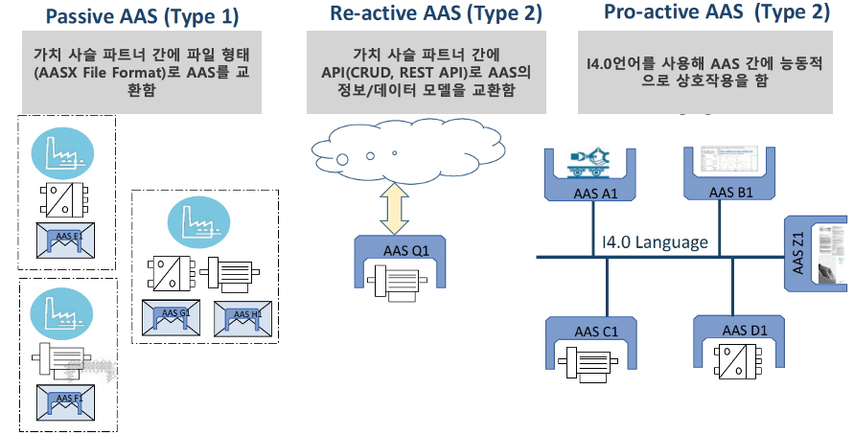
그림 1 AAS 변화 흐름도

- 관련 기구
- 16년 하노버 박람회에서 독일 산업계 표준화 기관인 Bitkom (Bundesverband Informationswirtschaft, Telekommunikation und neue Medien e. V.), DIN (DeutscheInstitut für Normung e. V) 등이 “SCI (Standardization Council Induestire) 4.0” 이니셔티브 설립을 발표하였다. 해당 표준화위원회는 Industry 4.0 관련 표준화를 시작하고 국내 및 국제적으로 표준을 조정하는 것을 목표로 한다.

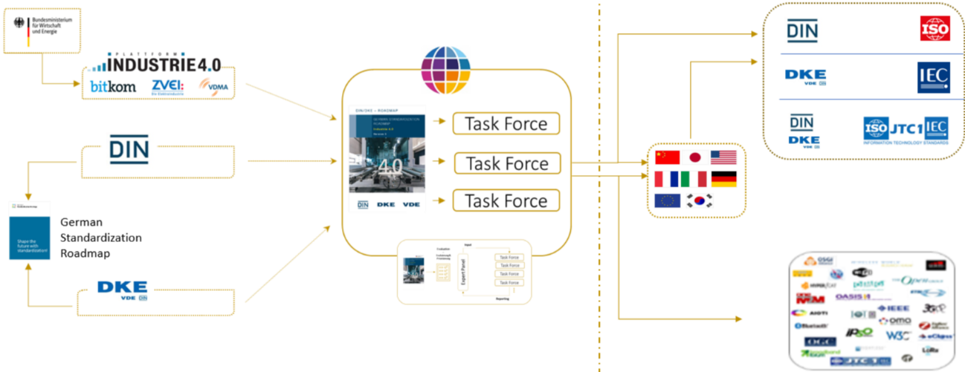
그림 2 SCI 4.0의 주요 워킹 그룹 및 국제협력

- ISO는 1947년에 설립된 국제표준화기구로, 다양한 산업 및 기술 분야에서 전 세계적으로 일관성 있고 호환 가능한 표준을 개발하는 것을 목표로 하는 비영리 기구이다. ISO는 ISO정관(Statute) 제2조에 명기된 바와 같이 상품 및 서비스의 국제적 교환을 촉진하고, 지적, 과학적, 기술적, 경제적 활동 분야에서의 협력 증진을 위하여 세계의 표준화 및 관련 활동의 발전을 촉진시키는데 있다. 이러한 목적 달성을 위하여, ISO는 표준 및 관련 활동의 세계적인 조화를 촉진시키기 위한 조치를 취하며 국제표준을 개발, 발간하며 해당 표준이 세계적으로 사용되도록 조치를 취하고, 표준화 사업에 관한 연구를 통해 타 국제기구와 협력한다.

- IEC(International Electrotechnical Commission)는 1906년에 설립된 비영리 국제 표준화 기구로, 전기 및 전자 기술 분야에서 표준에 대한 준수 확인 등과 같은 표준화에 대한 제반 현안 및 관련 사항에 대한 국제간 협력을 촉진하여 국제간의 이해를 증진시키는 것을 목적으로 한다. IEC의 표준화 작업은 ISO와 공동으로 제정한 ISO/IEC Directive에 따라 이루어지므로 <표 1>과 같이 ISO의 표준화 작업 절차와 대동소이 하다. 다만 질의단계 문서를 ISO에서는 DIS라 부르는 반면 IEC는 CDV라 부르는 점이 다르다. 기타 특이 사항은 Directive의 IEC 부속서에 설명되어 있다.

표 1 ISO/IEC 표준 제정 절차
프로젝트 단계 | 관 련 문 서
 | 명 칭 | 약 어
0 예비단계 | 예비 작업 항목 | PWI
1 제안단계 | 신규 작업 항목 제안 | NP
2 준비단계 | 작업 초안 | WD
3 위원회단계 | 위원회안 | CD
4 질의단계 | 질의안/투표용 위원회안 | DIS/CDV
5 승인단계 | 최종 국제표준안 | FDIS
6 출판단계 | 국제표준 | IS

나. AAS 개념
- Asset Administration Shell(AAS)은 현실세계에 존재하는 모든 생산 요소들의 다양한 정보를 담아낼 수 있는 유연하고 상호운용 가능한 메타 데이터 모델로, 현실세계의 자산을 정보세계에서 대신할 수 있는 오브젝트라는 의미를 담고 있다. 특히, AAS는 다양한 자산의 상태, 특성 및 동작을 디지털 트윈 형태로 구현하여, 실시간 모니터링 및 최적화를 가능하게 하고, 정보의 일관성과 신뢰성을 높이며, 다른 시스템과의 통합을 용이하게 한다. 이를 통해 제조 및 운영의 효율성을 향상시키고, Industrie 4.0의 핵심 기술로 자리 잡고 있다.

- IEC 63278-1에서는 자산의 표준화된 디지털 표현 구조인 AAS를 정의한다. IEC 63278-1은 AAS의 목적을 ‘두 개 이상의 소프트웨어 애플리케이션이 정보를 교환하고, 교환된 정보를 신뢰할 수 있고 안전한 방식으로 상호 활용할 수 있도록 하는 것’이라고 명시하고 있다.

- AAS를 보다 원활하게 제작하기 위해 AASX Package Explorer라는 오픈소스 소프트웨어 툴이 AAS 표준과 함께 개발이 진행되고 있다. 이후 버전에 따라 형식 및 기능이 달라질 수 있다. 아래 <그림 3>는 AASX Package Explorer를 활용하여 AAS를 표현한 하나의 사례이다.

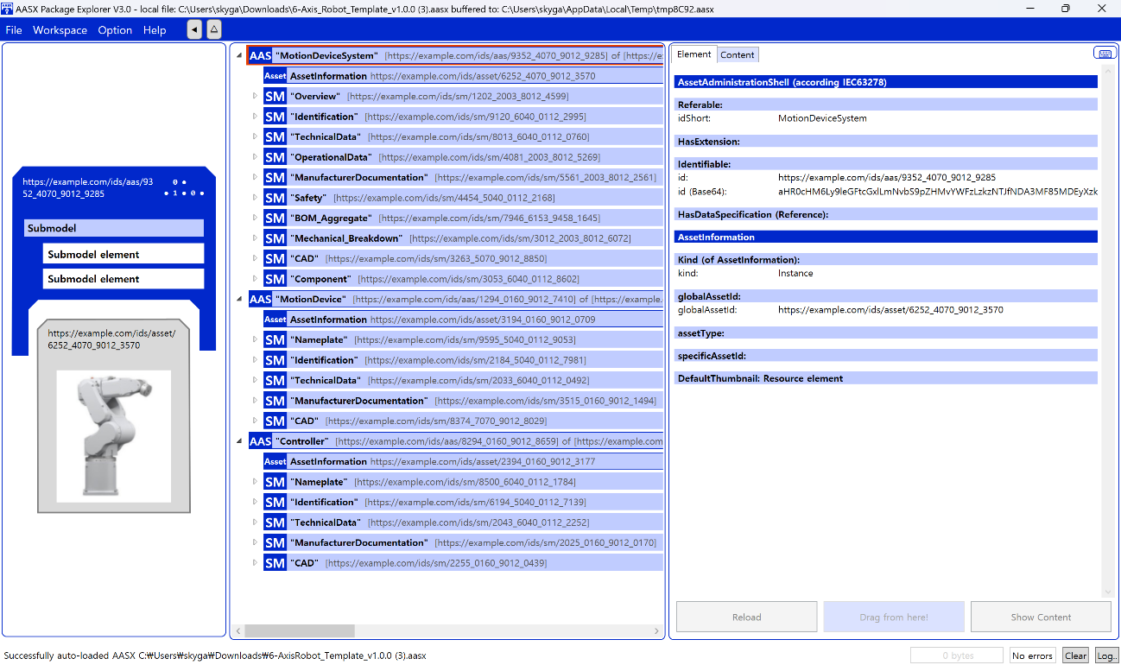
그림 3 AASX Package Explorer로 나타낸 6축 로봇의 AAS

다. AAS 특징
- AAS는 현실세계에 존재하는 모든 생산 요소의 다양한 특성을 표현할 수 있는 디지털 트윈 구현 기술로, 데이터 뿐만 아니라 기능도 포함할 수 있다. 또한 설계-생산-사용-폐기에 이르는 라이프 사이클 전체에 대한 모든 특성을 표현할 수 있다.

- AAS 상호 간의 관계를 표현할 수 있으며, 이를 활용해 더 큰 단위의 자산도 쉽게 표현이 가능하며, 설계단계부터 시제품단계, 사용단계 뿐만 아니라 다른 자산에 포함된 경우에도 모두 표현이 가능하다.
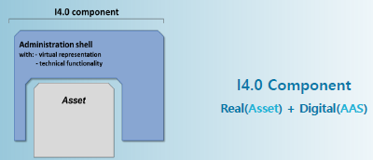
그림 4 I4.0 Component의 예시

2. AAS 구성요소
가. IEC 63278-1에 정의된 AAS구조
- IEC 63278-1에 정의된 AAS의 개략적인 구조는 AAS 내부 구성요소, 자산과의 연결, 외부와의 인터페이스 등 세부분으로 구성된다.
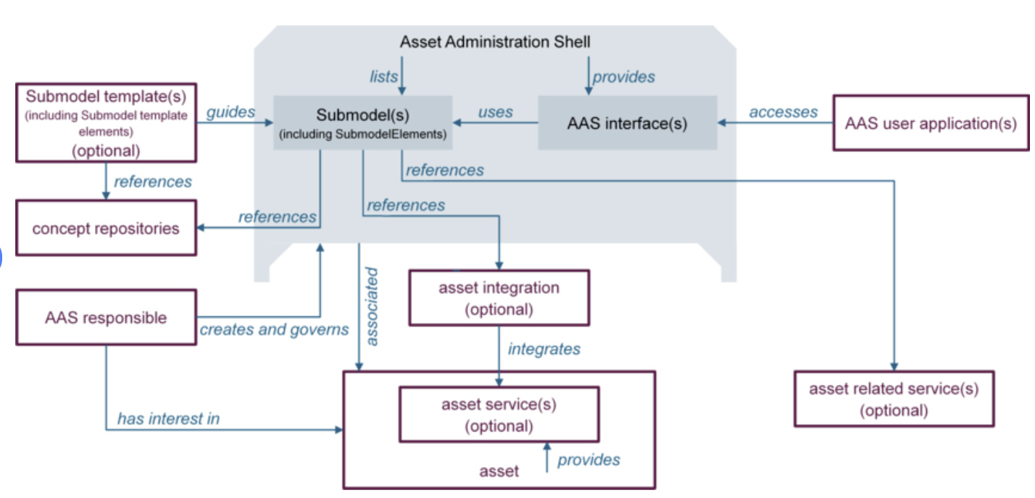
그림 5 AAS 구조도

나. AAS 메타모델
- AAS는 하나의 자산(Asset)과 연결되어 있으며, 여러 개의 서브모델(Submodel)로 구성되며, AAS의 라이프 사이클에 따라 여러 개의 뷰(View)를 가질 수 있으며, AAS 프로퍼티들의 시맨틱을 보장하기 위한 개념사전(Concept Dictionary)를 가질 수 있다.

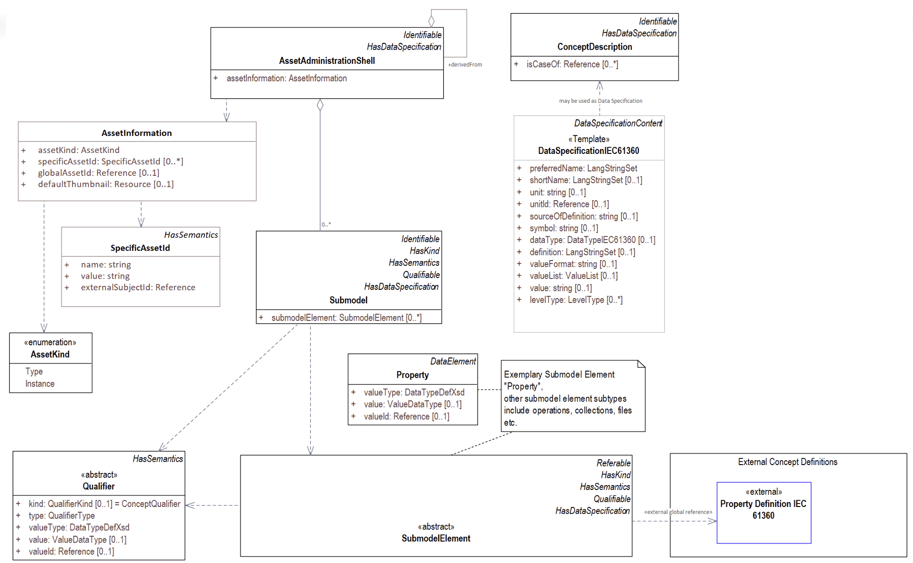
그림 6 AAS 메타모델
다. AAS 세부구성 요소
- AAS 서브모델, 프로퍼티, 어트리뷰트, 컬랙션은 각각 다음과 같이 정의할 수 있다.
구분 | 내용
서브모델(Submodel) | - AAS를 구성하는 다양한 프로퍼티(Property)를 일정한 기준에 따라 분류한 프로퍼티의 모음  - 모든 AAS는 하나 이상의 서브모델로 구성되며, 서브모델을 구분하기 위한 지정된 기준은 존재하지 않음
프로퍼티(Property) | - 물리 세계는 다양한 오브젝트로 이루어져 있으며, 이러한 오브젝트 중에서 가치를 가지는 것을 자산(Asset)이라고 하며, 이러한 자산의 고유한 특성은 프로퍼티(Property)를 사용하여 정보 세계의 기술적인 데이터로 표현됨  - 정보세계에서 프로퍼티는 적어도 하나의 고유한 명칭을 가지며, 이를 구분하기 위한 고유의 식별자를 가져야 하며, 하나의 프로퍼티는 도메인 내에서 하나의 의미로만 정의되어야 하고, 어떠한 곳에서도 동일한 의미로 해석되어야 함
어트리뷰트(Attribute) | - AAS 프로퍼티 역시 하나의 구조화된 데이터로, 그 특징을 표현하기 위하여 다양한 어트리뷰트를 가질 수 있으며, 일반적으로 프로퍼티는 프로퍼티를 구분하기 위하여 고유 식별자(Unique identifier) 어트리뷰트를 가지며, 프로퍼티의 의미를 정의하기 위하여 정의(definition) 어트리뷰트를 가짐  - 이 밖에도 관리를 위한 버전 정보나 단위 정보와 같은 부가적인 어트리뷰트를 가질 수 있음
컬렉션(Collection) | - Collection은 유사한 특징을 가지는 여러 Submodel Element들을 그룹화한 모음  - 특정 Submodel 내에서 유사한 특성을 공유하는 property들이 모여 하나의 collection을 구성하며, Submodel의 관리와 데이터 구조화에 유용하게 사용됨

- AAS와 Submodel, Collection, Property의 관계는 <그림 7>과 같이 나타낼 수 있다.
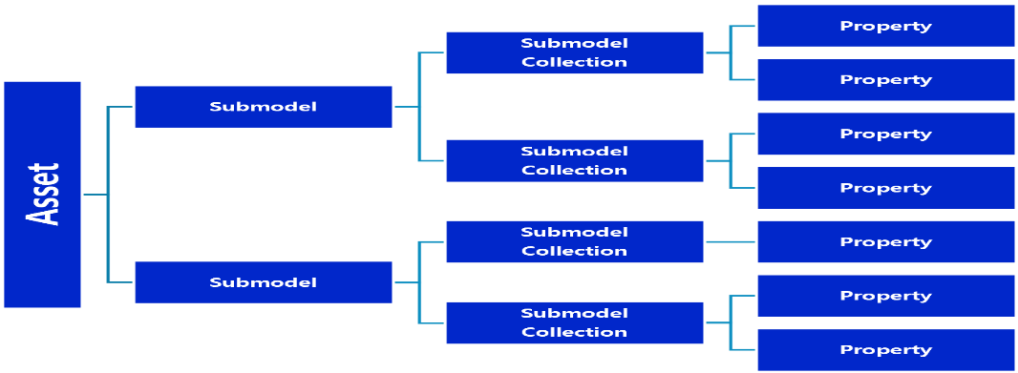
그림 7 AAS, submodel, Submodel collection, property의 관계
라. AAS 식별자(Identifier)
- AAS식별자는 개체를 유일하게 식별할 수 있는 일정한 형식의 정보를 의미하며, 모든 AAS는 다른 AAS와 구분되어야 하고. 상호 데이터 교환 및 인터페이스가 가능해야 한다.
- 국제 등록 데이터 식별자 (IRD, International Registration Data Identifier) :
국제적으로 공인된 데이터 사전(CDD, eCl@ss 등)에서 관리하는 국제 등록 식별자로, 각 기관에 의해 부여된 식별자이기 때문에 전 세계적으로 고유한 식별자임이 보장된다. 아래의 <그림8>는 ISO 29002-5에 따른 IRDI의 구조를 나타낸다.
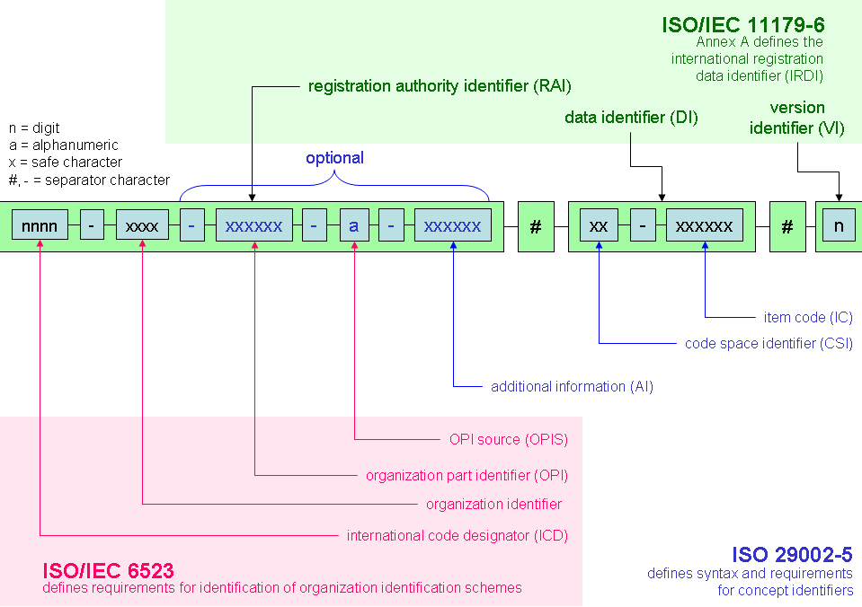
그림 8 IRDI를 사용한 식별자
- 통합 자원 식별자 (URI, Uniform Resource Identifier) :
계층적으로 경로를 지정할 수 있는 구조로, 공인된 기관에 의해 식별자가 부여되지 않더라도 전 세계적으로 고유한 식별자를 정의할 수 있다. IRDI로 정의할 수 없는Property, Submodel, AAS 등의 식별자에는 일반적으로 URI를 사용한다. 보통 인터넷에서 많이 사용되고 있는 식별자인 URL(Uniform Resource Locators)도 URI의 일종이다.

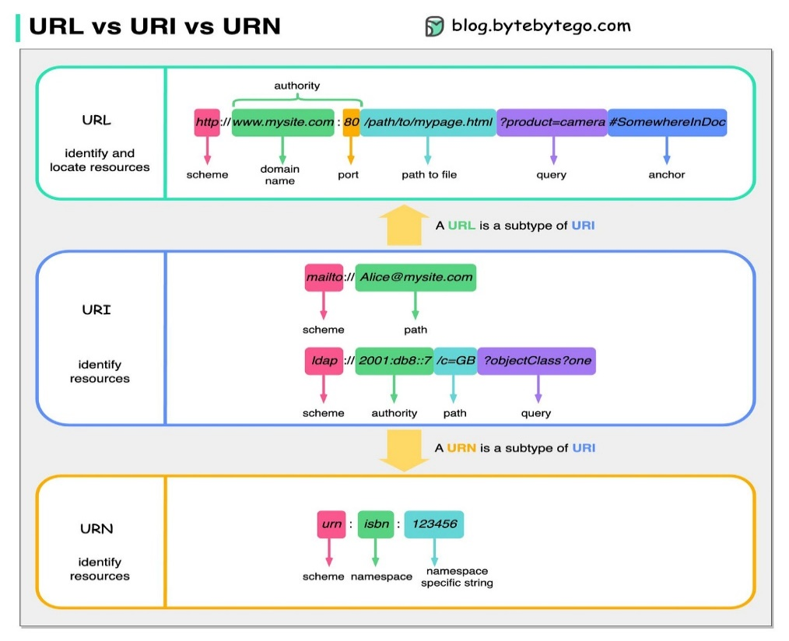
그림 9 URI, URL의 구조
- 전역 고유 식별자 (GUID, Global Unique Identifier) :
응용 소프트웨어에서 사용되는 유사 난수의 일종으로, AAS에서는 GUID만으로 식별자를 정의하지 않고, URI와 조합하여 사용하는 경우가 많으며, AAS의 식별자로 GUID를 사용하는 것은 권장하지 않는다.

마. 시맨틱 (Semantic)
- Semantic은 데이터의 의미와 해석을 보장하는 요소로, 사람이든 기계든 동일한 의미로 이해할 수 있도록 정의된다. 하나의 property는 도메인 내에서 하나의 의미로만 정의되며, eCl@ss, CDD 등 데이터 사전에 등록된 고유한 의미를 통해 일관된 semantic을 갖는다.
  - eCl@ss: 전 세계 다양한 산업의 제품, 서비스, 소재, 시스템을 분류하고 기술하는 데 사용되는 ISO/IEC 규격 제품 데이터 표준으로, 데이터에 대한 메타데이터와 사람과 기계 모두 이해할 수 있는 통일된 언어를 제공한다.
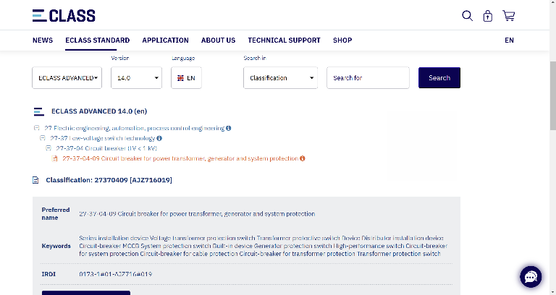
그림 10 ecl@ss 홈페이지
- CDD (Common Data Dictionary): IEC 61360 공통 데이터 사전(CDD)은 전기 전자 산업 전반에서 사용되는 공통의 용어 및 개념을 저장하는 저장소로, IEC 국제표준이나 업계 표준 등을 기반으로 일반적으로 사용하는 용어 및 개념을 정의하고 있다.
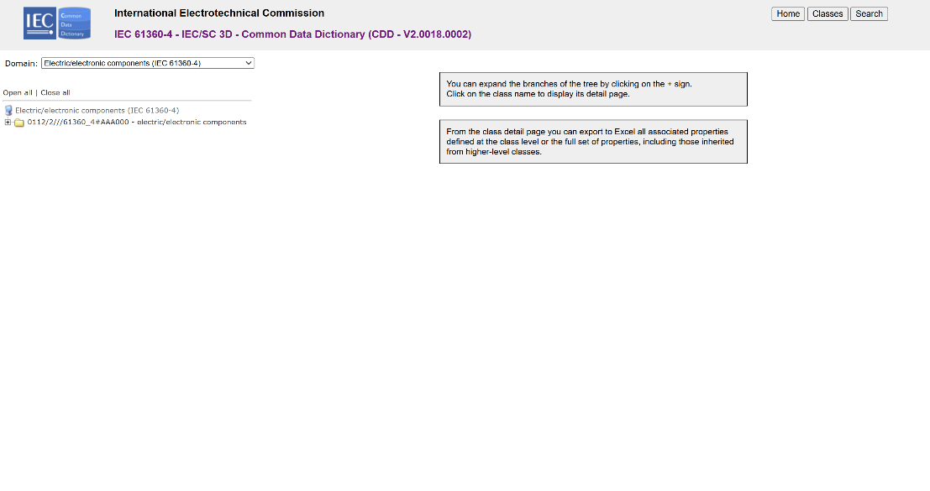
그림 11CDD 홈페이지

바. 개념 사전 (Concept Description)
- Concept Description이란 개념 사전을 구성하는 개별 항목들을 의미하며, AAS에서 사용되는 하나의 property에 연결된 property의 semantic을 의미한다. 개념사전은 AAS의 모든 property들이 가지는 semantic의 집합으로, 마치 사전처럼 모든 property의 정의와 형식, 단위 등을 표현한다. AAS의 모든 property는 Concept Description을 통해 의미가 정의되고. CDD, eCl@ss와 같은 데이터베이스에서 제공하는 표준 데이터 형식에 기반하여, property의 의미와 정의, 단위 등을 설명하는 사전 역할을 한다.

사. 타입(Type)과 인스턴스(Instance)
- 타입은 개념, 아이디어 등과 연결되는 개념으로 설계와 같은 자산 유형과 연결되며, 인스턴스는 생산, 물류 등과 연결되는 개념으로 개별 상품과 같은 자산 유형과 연결된다.

3. AAS 작성 요구사항
가. AAS의 필수 구성요소
- 하나의 AAS는 하나 이상의 submode로 구성되어야 한다. AAS를 구성하는 submodel에 대한 리스트를 제한하거나 필수 submodel을 규정하지는 않고 있지만, 일반적으로 사용되는 주요 서브모델은 Identification 서브모델, Technical Data 서브모델, Operational Data 서브모델, Documentation 서브모델로 총 4가지가 사용된다.

나. 주요 submodel 정의
- Identification submodel
- AAS의 기본이 되는 submodel로, AAS 표준에서 필수로 지정되지는 않았으나 모든 AAS가 반드시 가져야 하는 submodel이다.
- 자산을 식별하기 위한 고유 번호, 자산에 대한 설명, 판매 정보, 제조 정보 등 다양한 정보를 포함하며, 포함되는 정보에 대한 제한은 없다.

- Technical data submodel
- 자산의 기술적인 특징과 매개변수를 의미하는 기술사양 정보를 포함한다.
- 일반적으로 해당 submodel에 포함된 데이터들은 제조 현장으로부터 실시간으로 수집되지 않는 데이터들이다.

- Operational data submodel
- 제조 현장에서 실시간으로 수집되는 동작 정보를 포함하며, 실제 공정 또는 제조 설비에서 수집되는 데이터를 의미한다.
- 해당 submodel의 명칭이 반드시 ‘Operational Data’일 필요는 없다. 그러나 일반적인 정보들의 경우, ‘Operational Data’라는 명칭을 사용하여 실시간 데이터를 다룬다는 점을 명확히 하는 것이 권장된다.

- Document submodel
- Document submodel은 데이터 시트나 도면과 같은 부가 정보를 포함한다.
- 실제 파일은 링크 형태로 추가되며, 파일에 대한 설명이나 정보는 property로 포함된다. 해당 submodel은 데이터 수집 플랫폼에서 데이터를 수집하는 대상은 아니다.

4. 시맨틱 ID 설정 기준
- eCl@ss, CDD 등에서 적절한 Semantics가 정의되지 않은 경우
- AAS의 모든 property는 semantic이 필요하지만, 반드시 eCl@ss/CDD 등에 정의된 semantic을 사용해야 하는 것은 아니다.
- AAS는 고유한 식별자를 활용하여 모든 property의 의미가 유일하게 정의되고 구분되는 것을 요구한다. 따라서 eCl@ss/CDD 등에 적절한 semantic이 없을 경우 자체적으로 이를 정의하여 사용해야 한다.
- 자체적으로 semantic을 정의하는 경우 URI 형식의 식별자를 사용하여야 한다. URI를 사용할 경우에는 아래의 형식을 따라야 한다.
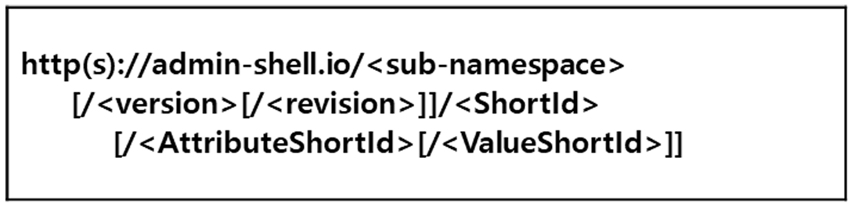
그림 12 데이터 수집 플랫폼에서 사용하는 URI 형식

- eCl@ss/CDD에 정의된 Semantics의 단위나 데이터 타입이 다른 경우
- property의 semantic은 해당 semantic이 정의하고 있는 모든 사항을 그대로 적용하는 경우에만 의미가 있으므로, 데이터 타입, 단위 등이 다른 경우 역시 별도로 semantic을 정의하여야 한다.

5. AAS 작성 절차
- AAS를 구현 및 활용하기 위해 일반적으로 아래의 표와 같은 절차를 따른다.

표 2 AAS 작성 절차
순서 | 단계 | 설명
1 | 목표 설정 | 활용방안 구체화 → 시스템 요구사항 정리  - 시스템 요구사항을 분석하고 활용 여부에 대해 파악
2 | 대상 탐색 | 모델링할 자산/인프라 분석 → 수집 가능 데이터 목록 작성  - 대상 자산에 대한 물리적, 기능적 분석 그리고 전체 공정에서의 역할과 관리할 핵심지표와 관리 목표를 명확하게 분석
3 | AAS 설계 | Asset 구조 설계 → Submodel 구조 설계 → SMC, Property 등 하위 구조 설계  - 자산을 구성하는 물리적, 기능적 구조를 검토하고, 이를 하나의 자산으로 모델링할 것인지, 구성 요소들을 분리하여 모델링할 것인지 결정  - 자산이 가질 수 있는 다양한 정보들을 관련 집합으로 묶고, 정보 사이의 연관 관계와 상하 관계 설정
4 | AAS 구현 | 시맨틱 ID 입력 (CDD, eCl@ss등 활용) → AASX Package Explore 등 활용  - AAS 모델링 도구를 사용하여 패키지 형태로 AAS를 제작
5 | AAS 구현 및 검증 | OPC-UA 등 준용 표준 및 기존 인프라와 연동 → 외부 서비스와 연결  - 작성된 AAS모델을 다양한 포맷으로 변환하여 상위 서비스에서 분석 및 활용

II. 장비 개요

분진 집진장치(DustCollector) 개요
- 분진 집진장치는 연삭, 절단, 샌딩, 주조 후처리, 분체 취급 공정 등에서 발생하는 건식 미세 분진(dust)을 포집·여과하여 작업 환경을 청정하게 유지하는 장비이다.
- 공정 중 발생하는 건식 분진은 작업자의 호흡기 위험을 증가시키고 장비 내부 오염과 공정 품질 저하를 유발하기 때문에, 지속적인 생산 안정성을 확보하기 위해 필수적인 설비이다.
- 금속·세라믹·주조 분진 등 미세 고체 입자를 신속하게 포집해 작업 공간 확산을 방지하며, 필터를 통해 잔류 미세 입자를 제거한다.
- 프리필터–카트리지/백필터–헤파필터 등 다단계 여과 구조 또는 사이클론과 같은 기계적 분리 방식을 적용해 다양한 크기의 분진을 효율적으로 제거한다.
- 송풍 팬과 흡입 덕트를 통해 일정한 풍량과 정압을 유지하며, 차압·풍량·필터 막힘 상태 등을 센서로 실시간 감지해 최적 집진 성능을 유지한다.

분진 집진장치(DustCollector) 용도 및 유형
- 분진 집진장치는 연삭·절단·주조 후처리·샌딩·분체 취급 공정 등에서 발생하는 건식 분진(dust)을 포집·여과하여 작업 환경을 청정하게 유지하고, 공정 장비의 오염과 제품 품질 저하를 방지하는 설비이다.
- 공정 중 발생하는 금속 분진, 주조 분말, 세라믹 파우더 등 고체 입자를 신속하게 제거해 작업자 건강을 보호하며, 법적 분진 배출 기준 충족을 지원한다.
- 분진 특성(입도, 발생량, 부착성)에 따라 카트리지, 백필터, 사이클론 등 다양한 방식의 집진 장치를 선택해 높은 여과 성능과 유지보수 편의성을 확보한다.

- 분진 집진장치 주요 유형은 다음과 같이 분류된다.
- 카트리지 집진기(Cartridge Dust Collector): 주름형 카트리지 필터를 사용해 넓은 여과 면적을 확보하며, 금속 연삭·절단 공정의 미세 분진을 고효율로 포집한다.
- 백필터 집진기(Bag Filter Dust Collector): 여과포(백필터)를 사용해 대량의 분진을 안정적으로 처리하며, 샌딩·주조 후처리·분말 취급 등 고농도 분진 발생 공정에 적합하다.
- 사이클론 집진기(Cyclone Collector): 회전 기류를 이용해 중·대입자를 원심력으로 분리하는 방식으로, 고농도·거친 분진의 1차 분리용으로 활용된다. 구조가 단순하고 유지보수가 쉬우나, 초미세입자 제거에는 추가 필터가 필요하다.
- 중앙집진 시스템(Centralized Dust Collection System): 여러 공정 라인을 통합해 집진하는 방식으로, 대규모 생산 현장에서 효율적인 공조·집진 환경을 구축한다.

표 3 분진 집진장치 주요 유형별 특징
구분 | 주요 용도 | 적용 대상 | 특징
카트리지 집진기 | 미세 금속 분진·절삭 분진 포집 | 연삭·절단·머시닝센터·주조 후처리 | 주름형 카트리지 필터로 넓은 여과 면적 확보, 고효율 분진 제거, 필터 교체 및 탈진이 용이
백필터 집진기 | 고농도·대량 분진 처리 | 샌딩·분체 취급 공정·주조 후처리 | 여과포(백필터)를 이용한 안정적인 대용량 집진, 필터 수명이 길고 대형 설비에 적합
사이클론 집진기 | 중·대입자 1차 분리 | 주조 사상, 절삭칩·중입자 분진 발생 공정 | 원심력을 이용한 기계식 분진 분리, 구조 단순·내구성 높음, 초미세분진은 추가 필터 필요
중앙집진 시스템 | 다수 공정·라인의 통합 집진 | 대규모 제조라인·자동화 라인 | 다수 장비를 중앙에서 집진·관리, 유지보수 효율 높고 대량 분진 처리에 적합한 고성능 시스템

분진 집진장치(DustCollector) 장비의 구조
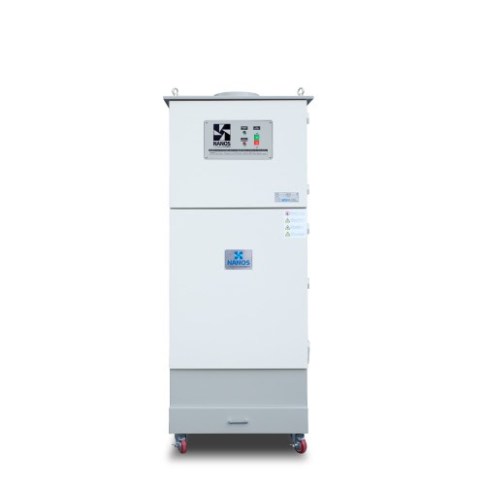
※출처: 나노스, 미세분진집진기
http://i-nanos.co.kr/Product/product_view.php?pdcate1=21&pdcate2=23&pdcate3=&pdix=61
그림 13 분진 집진장치 외부 구조도

- 분진 집진장치는 연삭·절단·주조 후처리 등에서 발생하는 미세 분진과 입자를 효율적으로 포집·여과하기 위해 여러 기계적·전기적 구성요소로 이루어지며, 각 구성요소는 집진, 여과, 송풍, 감지, 제어 등의 기능을 수행한다.
- 주요 구성 요소는 하우징(본체), 흡입 덕트 및 후드, 필터 모듈, 송풍기(팬) 및 구동부, 집진부(더스트 박스), 제어 패널 및 센서 모듈로 나뉜다.

- 집진 본체: 장비의 기본 프레임과 외함으로 구성되며, 내부에 필터, 송풍기, 집진함(더스트 박스) 등을 수용한다. 분진의 비산을 방지하기 위해 내부 기류가 안정적으로 형성되도록 설계되며, 유지보수를 위한 점검 도어와 관찰창을 포함한다.
- 흡입 및 공기이송 구조: 작업 공정에서 발생하는 건식 분진을 포집하는 흡입 후드, 플렉시블 암 또는 금속 덕트로 구성된다. 분진 발생원에 최대한 근접해 설치되며, 국소집진형·라인집진형·중앙집진형 등 공정에 맞는 포집 방식이 적용된다. 분진 비산을 최소화하기 위한 최적 유동 후드 형상이 사용되기도 한다.
- 필터 모듈: 프리필터, 카트리지 필터, 백필터, HEPA 필터 등 건식 분진 제거에 적합한 다단 여과 구조로 구성된다. 고농도 분진 공정에서는 스파크 억제용 프리세퍼레이터 또는 사이클론 프리필터가 포함되며, 폭발 위험 분진에 대비한 방폭형 필터 구조가 적용된다.
- 송풍 및 배기 장치: 포집된 분진을 필터를 통해 이동시키는 송풍기로 구성되며, 필요한 풍량과 정압을 안정적으로 유지한다. 소음 저감용 사일렌서, 진동 저감 방진 패드가 적용되며, 정화된 공기는 실내 재순환 또는 배기라인을 통해 외부로 방출된다.
- 제어 및 감시 장치: 송풍기 속도, 차압, 필터 적재 상태, 공기 흐름 등을 제어·감시하는 장치로 구성된다. 차압 센서는 필터 막힘을 감지하여 자동 알람을 제공하며, 비정상 상태 발생 시 보호 정지 기능을 수행한다. 고급 장비에서는 IoT 기반 모니터링, 필터 수명 예측, 리모트 유지보수 기능이 포함된다.

III. AAS 참조모델

1. AAS 참조모델 개요
- AAS 참조모델이란 AAS에 익숙하지 않은 사용자들을 위해 AAS 작성을 돕기 위해 만들어진 AAS 모델이다.
- AAS는 데이터를 발생시키는 개체를 대상으로 작성할 수 있으므로 하나의 AAS 하위에 여러 AAS가 존재할 수 있다.
- 본 가이드라인에서는 앞서 소개한 장비인 ‘분진 집진장치(DustCollector)’를 대상으로 구현한 AAS 모델을 참조 모델로 소개한다.

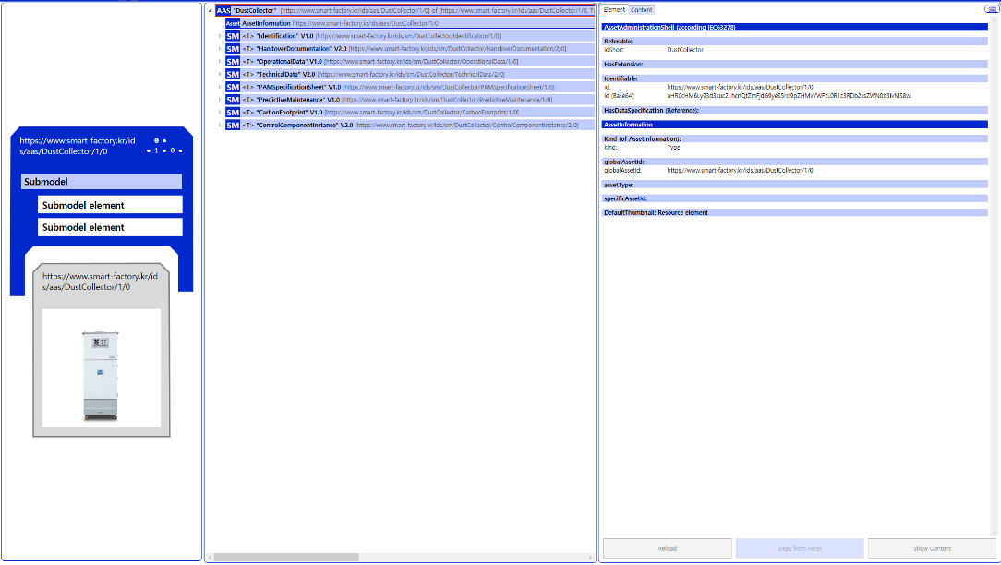
그림 14 AAS 참조모델: 분진 집진장치

2. AAS 참조모델 세부 구성
- 분진 집진장치 참조모델의 전체구조는 아래 <그림 15>과 같이 정의하였다. 필수적인 성격을 띠는 4가지 submodel 외에 4가지의 submodel을 추가하여 총 8가지의 submodel로 구성된다.

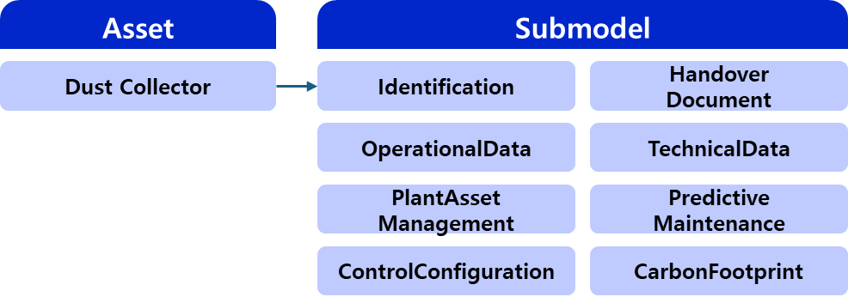
그림 15 분진 집진장치 참조모델 구성

3. AAS 참조모델 근거자료
- AAS 참조모델의 경우 Property 등의 Semantic ID를 부여하기 위해 CDD, eCl@ss을 근거로 하여 모델링을 수행하였다.
- AAS 모델링 시 참조모델은 아래의 버전을 참조하였다.
- CDD: IEC 61360-4 - IEC/SC 3D - Common Data Dictionary (CDD - V2.0018.0002)
- eCl@ss: ECLASS BASIC 15.0

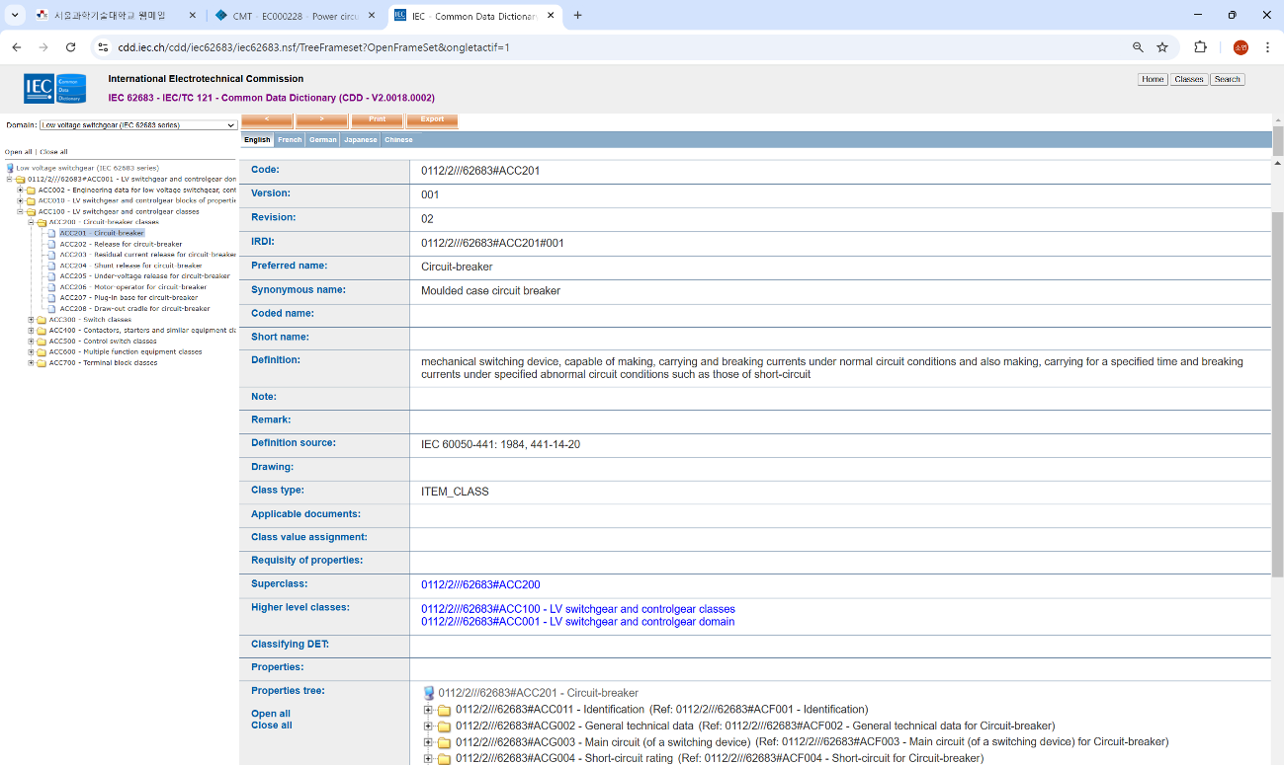
그림 16 CDD 참조

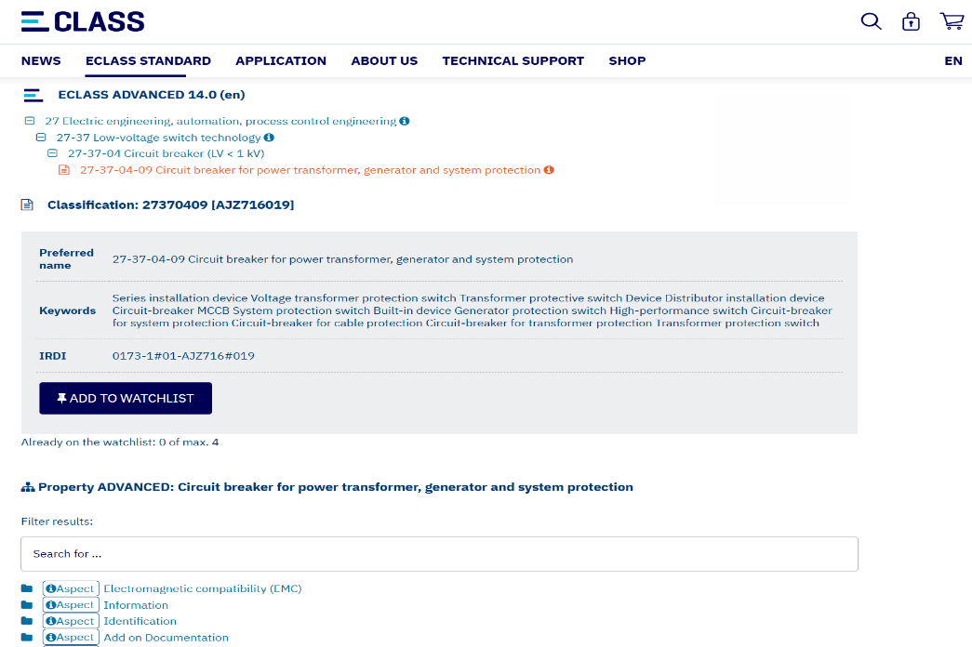
그림 17 eCl@ss 참조

- 각 Submodel의 주요 내용은 아래 <표 4>과 같이 구성된다.

표 4 참조모델의 Submodels 개요
Submodel명 | 설명 | 내용 예시
Identification | 자산 식별, 설명, 표시 정보의 상호 운용성 확보, 디지털 명판 구현 | 제조사 이름, 일련번호, 제조 연도, 제조사 제품 지정
HandoverDocument V2.0 | 자산 정보 및 문서 교환을 위한 표준화 형식, 상호 운용성 확보 | 문서 버전 ID, 제목, 상태 값, 디지털 파일 (PDF/A)
TechnicalData V2.0 | 산업 장비 기술 데이터 제공, 제조사 정보, 제품 분류, 기술 속성 포함 | 일반 정보 (제조사 이름), 제품 분류, 기술 속성
OperationalData | 자산의 운영 및 성능에 대한 실시간 데이터 및 상태 정보를 포함 | 실시간 상태 정보, 성능 데이터(논리 노드, 데이터 객체)
PAMSpecificationSheet | 자산 관리(PAM) 기능의 요구사항, 명세 및 문서화를 위한 표준화된 내용 포함 | 자산 유형 식별, 중요도 범주, 시스템 상태/오류 조건
PredictiveMaintenance | 자산의 잔여 유효 수명(RUL) 예측 및 관련 모델/경계 조건 정보 | 예측 정보, 예측의 유효 경계 조건 목록, 모델 유형 및 설명
CarbonFootprint | 가치 사슬 전반에 걸쳐 자산의 제품 탄소 발자국(PCF) 정보를  교환하기 위한 수단을 제공 | PCF 계산 방법 (ISO 14067), PCF CO2eq 값, 출판일
Control  ComponentInstance V2.0 | Control Component (CC)의 인스턴스별 정보를 정의하며, 엔드포인트 및 스킬의 구체적인 구현 정보를 포함 | 제어 엔드포인트, 인터페이스 및 기술적 엔드포인트 참조
가. Identification submodel의 하위 SubmodelCollection, Property는 다음과 같이 구성된다.

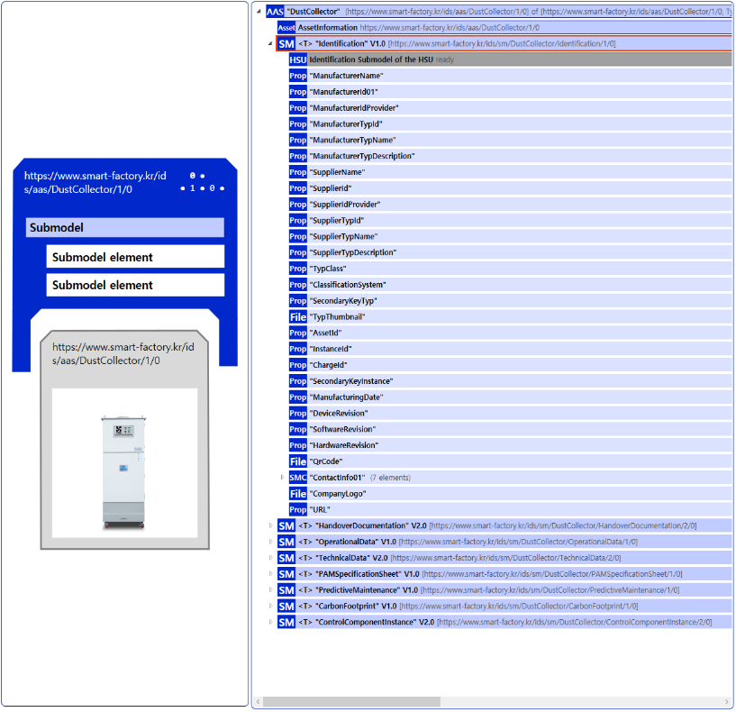
Submodel : Identification
그림 18 Identification submodel 개요

표 5 Identification submodel 개요-1
idShort |  | SemanticID | 설명 | Value example
Prop | ManufacturerName | 0173-1#02-AAO677#004 | The company's name that makes the product.  제품을 만드는 회사 이름 | Muster AG @DE
Prop | ManufacturerId01 | 0173-1#02-AAY812#003 | internationally unique identification number for the manufacturer of the device or the product and for the physical location  장치 또는 제품 제조업체와 물리적 위치에 대한 국제 고유 식별 번호 | A123-456
Prop | ManufacturerIdProvider | 0173-1#02-AAP796#006 | DUNS-no., supplier number, or other number as identifier of an offeror or supplier of the identification  DUNS 번호, 공급업체 번호 또는 식별 제공자 또는 공급업체의 식별자로 사용되는 기타 번호 | -
Prop | ManufacturerTypId | 0173-1#02-AAO676#005 | unique product identifier of the manufacturer  제조업체의 고유 제품 식별자 | FM-ABC-1234 @EN
Prop | ManufacturerTypName | 0173-1#02-AAW338#003 | Short description of the product  제품에 대한 간단한 설명 | -
Prop | Manufacturer  TypDescription | 0173-1#02-AAU734#003 | Description of the product, it's technical features and implementation if needed  제품 설명, 기술적 특징 및 필요한 경우 구현 | ABC-123 @EN
Prop | SupplierName | 0173-1#02-AAO735#005 | name of supplier which provides the customer with a product or a service  고객에게 제품이나 서비스를 제공하는 공급자 이름 | Example Company,  IDTA
Prop | SupplierId | 0173-1#02-AAY813#003 | internationally unique identification number for the supplier of the device or the product and for the physical location  장치 또는 제품 공급업체와 물리적 위치에 대한 국제 고유 식별 번호 | A123-456,  FM11-ABC22-123456
Prop | SupplierIdProvider | https://www.smart-factory.kr/ids/cd/7183_0272_7091_7264 | The unique identifier for the supplier.  공급업체의 고유 식별자 | -
Prop | SupplierTypId | 0173-1#02-AAO736#006 | unique product order identifier of the supplier  공급자의 고유한 제품 주문 식별자 | FM-ABC-1234
Prop | SupplierTypName | 0173-1#02-AAM551#004 | Short description of the product  제품에 대한 간단한 설명 | ABC-123 @en
Prop | SupplierTypDescription | 0173-1#02-AAU730#003 | Description of the product, it's technical features and implementation if needed  제품 설명, 기술적 특징 및 필요한 경우 구현 | -
Prop | TypClass | 0173-1#02-AAU731#003 | Class of type or category  유형이나 카테고리의 부류 | 27-01-88-77,  0112/2///61987#ABA827#003
Prop | ClassificationSystem | https://www.smart-factory.kr/ids/cd/4135_0272_7091_2192 | system used to categorize products or information.  제품이나 정보를 분류하는데 사용되는 시스템 | ECLASS,  IEC CDD,  IEC 61355-1:2008
Prop | SecondaryKeyTyp | https://www.smart-factory.kr/ids/cd/3175_0272_7091_0469 | type of key used for additional data categorization  추가 데이터 분류에 사용되는 키 유형 | -
File | TypThumbnail | https://www.smart-factory.kr/ids/cd/4401_1272_7091_3437 | small preview image representing a type or category.  유형이나 카테고리를 나타내는 작은 미리보기 이미지. | /aasx/TechnicalData/ProdFromTop.jpg
Prop | AssetId | https://www.smart-factory.kr/ids/cd/7373_4082_7091_2893 | A unique identifier for an asset.  자산의 고유 식별자 | https://www.domain-abc.com/Model-Nr-1234/Serial-Nr-5678
Prop | InstanceId | https://www.smart-factory.kr/ids/cd/9544_4082_7091_8596 | A unique code for an instance or version of an asset.  자산의 인스턴스나 버전을 위한 고유 코드 | 12345678,  123456
Prop | ChargeId | 0173-1#02-AAQ196#003 | Number assigned by the manufacturer of a material to identify the manufacturer's batch  제조업체의 배치를 식별하기 위해 자재 제조업체가 할당한 번호 | -
Prop | SecondaryKeyInstance | https://www.smart-factory.kr/ids/cd/3195_4082_7091_9039 | An additional unique identifier for an asset instance.  자산 인스턴스의 추가 고유 식별자 | FM11-ABC22-123456,  A123-456
Prop | ManufacturingDate | 0173-1#02-AAR972#004 | Date from which the production and / or development process is completed or from which a service is provided completely  생산 및/또는 개발 프로세스가 완료되거나 서비스가 완전히 제공되는 날짜 | 2022-01-01,  2021-01-01
Prop | DeviceRevision | https://www.smart-factory.kr/ids/cd/4370_5082_7091_1975 | an updated version of Device  업데이트된 버전의 장치 | 1.0.0
Prop | SoftwareRevision | https://www.smart-factory.kr/ids/cd/2190_5082_7091_3557 | an updated version of Software  소프트웨어의 업데이트된 버전 | 1.0.0
Prop | HardwareRevision | https://www.smart-factory.kr/ids/cd/3401_5082_7091_6886 | a modified version or modification of Hardware for Problem correction  문제 해결을 위한 하드웨어 수정 또는 수정 | 1.0.0
File | QrCode | https://www.smart-factory.kr/ids/cd/3121_5082_7091_1060 | a two-dimensional barcode that stores information, easily scannable by smartphones and other devices  정보를 저장하여 스마트폰 등으로 쉽게 스캔할 수 있는 2차원 바코드 | /aasx/Nameplate/marking_ce.png
File | CompanyLogo | https://www.smart-factory.kr/ids/smc/contactinfo/1/0 | a symbol made up of text and images that identifies a business  비즈니스를 식별하는 텍스트와 이미지로 구성된 기호 | /aasx/TechnicalData/logo.png, /aasx/Nameplate/marking_ce.png
Prop | URL | 0173-1#02-AAO694#003 | stated as link to a home page. The home  page is the starting page or table of contents  of a web site with offerings. It usually has the name index.htm or index.html  홈페이지 링크로 명시. 제공 사항이 포함된 웹 사이트의 시작 페이지 또는 목차 | https://www.domain-abc.com/Model-Nr-1234/Serial-Nr-5678

표 6 Identification submodel 개요-2
SMC01 | SMC02 | idShort |  | SemanticID | 설명 | Value Example
ContactInfo01 | - | Prop | Name | 0173-1#02-AAO677#004 | name of supplier which provides the customer with a product or a service  고객에게 제품이나 서비스를 제공하는 공급자 이름 | ABC Company @EN
 | - | Prop | Role | https:// www.smart-factory.kr/ids/cd/3121_5082_7091_9060 | The specific part or function they have in the context  맥락에 따른 특정 역할 또는 기능 | 기술 담당자 /  technical contact
 | Physical  Address | Prop | CountryCode | 0173-1#02-AAO730#003 | agreed upon symbol for unambiguous identification of a country  국가를 명확하게 식별하기 위해 합의된 기호 | DE@de
 |  | Prop | Street | https://www.smart-factory.kr/ids/cd/3121_5082_7091_9061 | The street part of an address  주소의 거리 부분 | Musterstraße 1@DE  1-1 Teheran-ro@KR
 |  | Prop | PostalCode | https://www.smart-factory.kr/ids/cd/3121_5082_7091_9062 | The code for mail delivery within their area  해당 지역 내 우편 배송을 위한 코드 | 12345@DE  06236@KR
 |  | Prop | City | https://www.smart-factory.kr/ids/cd/3121_5082_7091_9063 | The city part of an address  주소의 도시 부분 | Musterstadt@DE  Seoul@EN
 |  | Prop | StateCounty | https://www.smart-factory.kr/ids/cd/3121_5082_7091_9064 | The state or county part of an address  주소의 주 또는 군 부분 | Bayern@DE  Gyeonggi-do@KR
 | - | Prop | Email | https://www.smart-factory.kr/ids/cd/3121_5082_7091_9065 | The electronic mailing address  전자 메일 주소 | info@muster-ag.de
 | - | Prop | URL | 0173-1#02-AAO694#003 | stated as link to a home page. The home page is the starting page or table of contents of a web site with offerings. It usually has the name index.htm or index.html  홈페이지 링크로 명시. 제공 사항이 포함된 웹 사이트의 시작 페이지 또는 목차. 일반적으로 이름은 index.htm 또는 index.html | https://www.muster-ag.de/contacthttps://www.smt-supplier.co.kr
 | - | Prop | Phone | https://www.smart-factory.kr/ids/cd/2271_3071_3052_5239 | The telephone contact number  전화 연락처 번호 | +491234567890@de
 | - | Prop | Fax | https://www.smart-factory.kr/ids/cd/6271_3071_3052_5976 | The number used for sending/receiving documents electronically  팩스 번호 | +491234567890@de

나. HandoverDocument submodel의 하위SubmodelElementList, Property는 다음과 같이 구성된다.

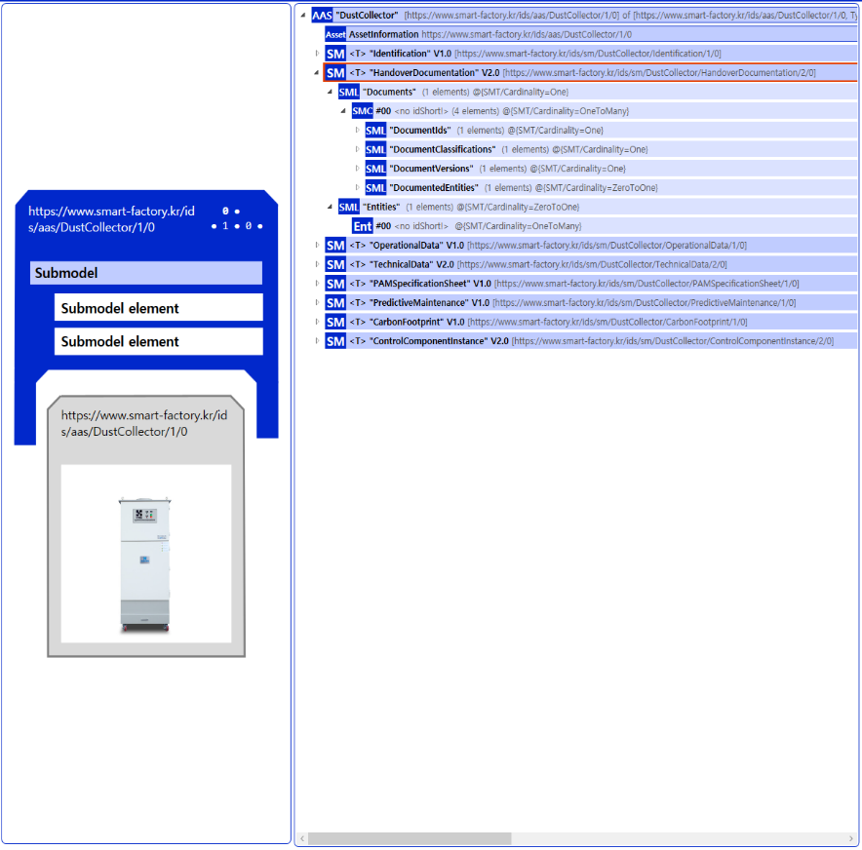
Submodel
: HandoverDocument V2.0
그림 19 HandoverDocument submodel 개요

표 7 HandoverDocument submodel 개요
SubmodelList | SML 01 | 설명
Documents | DocumentIds | 고유한 도메인(예: 제공 조직의 이름 또는 약어)을 식별
 | DocumentClassifications | 분류 시스템에 따른 문서 분류를 설명하는 정보 세트를 포함
 | DocumentVersions | 해당 버전의 문서에 대한 상세 정보, 라이프사이클 상태, 조직 정보, 파일 정보 및 관계 정보를 포함
 | DocumentedEntities | 문서가 AAS 자체의 자산이 아닌 종속된 엔티티  (예: 공급업체 부품과 같은 잘 식별된 자산의 하위 부품)와 관련될 때 사용
Entities | - | 자산의 하위 구성 요소(well-identified sub-parts), 예를 들어 제조사에게 납품된 공급업체 부품(supplier parts)과 같은 정보를 포함

표 8 DocumentIds 개요
SML 01 | idShort |  | SemanticID | 설명 | Value example
DocumentIds | Prop | DocumentDomainId | 0173-1#02-ABH994#003 | Identifies the domain of the DocumentId  DocumentId가 속한 도메인을 식별한다. 일반적으로 문서를 제공하는 조직의 이름 또는 약어로 표현 | ABC-Manufacturer
 | Prop | DocumentIdentifier | 0173-1#02-AAO099#004 | Unique identifier of the document within the given domain  주어진 도메인 내에서 문서를 고유하게 식별하는 값 | DOC-55890-RevA
 | Prop | DocumentIsPrimary | 0173-1#02-ABH995#003 | Flag indicating the primary identifier of the document, if multiple identifiers exist  여러 DocumentId가 있을 때, 해당 ID가 문서의 기본(primary) 식별자임을 나타냄 | True

표 9 DocumentClassifications의 구성
SML 01 | idShort |  | SemanticID | 설명 | Value example
Document  Classifications | Prop | ClassId | 0173-1#02-ABH996#003 | Unique identifier of the document class within the classification system  분류 시스템 내에서 문서 클래스를 나타내는 고유 ID | 03-02  (Operation 관련 문서)
 | MLP | ClassName | 0173-1#02-ABJ219#002 | Language-dependent name(s) for the selected ClassId  선택한 ClassId에 대한 언어별 이름 목록 | Operation Manual@en  Betriebsanleitung@de
 | Prop | Classification  System | 0173-1#02-ABH997#003 | Identifier of the classification system used  문서 분류에 사용된 분류 시스템 식별자 | VDI 2770 Blatt 1:2020 or IEC 61355-1:2008

표 10 DocumentVersions의 구성
SML 01 | idShort |  | SemanticID | 설명 | Value example
Document  Versions | SML | Language | 0173-1#02-AAN468#008 | List of languages used in this DocumentVersion (ISO 639-1/2 codes)  해당 DocumentVersion에서 사용되는 언어 목록 (ISO 639-1/2 코드) | en, de
 | Prop | Version | 0173-1#02-AAP003#005 | Unique identifier of this document version  문서 버전의 고유 식별 번호 | V1.2
 | MLP | Title | 0173-1#02-ABG940#003 | Language-dependent title(s) of the document  문서의 언어별 제목 목록 | Exemplary title@en  Deutscher Title@de
 | MLP | Subtitle | 0173-1#02-ABH998#003 | Language-dependent subtitle(s) of the document.  문서의 언어별 부제 | -
 | MLP | Description | 0173-1#02-AAN466#004 | Plain text describing the content of the document  문서 내용을 설명하는 평문 텍스트 | -
 | MLP | KeyWords | 0173-1#02-ABH999#003 | Language-dependent keywords of the document  문서의 언어별 키워드 목록 | Exemplary keywords@en  Deutsche Stichwörter@de
 | Prop | StatusSetDate | 0173-1#02-ABI000#003 | Date when the document status (StatusValue) was set (YYYY-MM-dd)  문서 상태(StatusValue)가 설정된 날짜 (YYYY-MM-dd) | 2020-02-06
 | Prop | StatusValue | 0173-1#02-ABI001#003 | Current lifecycle milestone of the document  문서 수명 주기(lifecycle)의 현재 이정표 | Released
 | Prop | Organization  ShortName | https://api.eclass-cdp.com/0173-1-02-ABI002-003 | Short name or acronym of the organization that created the document  문서를 작성한 조직의 약어 또는 짧은 이름 | Example company
 | Prop | Organization  OfficialName | 0173-1#02-ABI004#003 | Official name of the organization that created the document  문서를 작성한 조직의 공식 명칭 | Example company Ltd.
 | SML | RefersToEntities | 0173-1#02-ABK288#002 | General "refers to" relationship to other documents or versions  다른 문서/문서 버전과의 일반적인 참조 관계 | -
 | SML | BasedOn  References | 0173-1#02-ABK289#002 | "Based on" relationship indicating this document is derived from others  다른 문서/문서 버전을 기반으로 함을 나타내는 관계 | -
 | SML | Translation  OfEntities | 0173-1#02-ABK290#002 | "Translation of" relationship indicating this document is a translation of another version  다른 문서/문서 버전의 번역본임을 나타내는 관계 | -
 | SML | DigitalFiles | 0173-1#02-ABK126#002 | List of digital files containing the document content. At least one PDF/A file must be provided  문서 내용을 담고 있는 디지털 파일 목록. 최소한 하나의 PDF/A 파일 필요 | -
 | File | PreviewFile | 0173-1#02-ABK127#002 | Preview image of the document version  문서 버전의 미리보기 이미지 | (MIME-Type=image/... 형식)

다. TechnicalData V2.0 submodel의 하위 SubmodelCollection, SubmodelElementList, Property는 다음과 같이 구성된다.

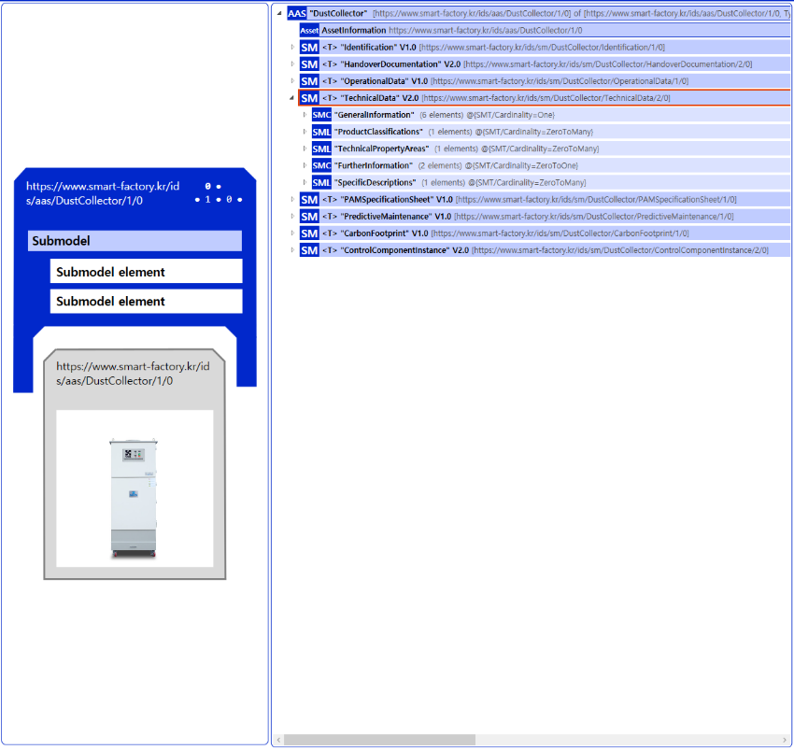
Submodel : TechnicalData V2.0
그림 20 TechnicalData submodel 개요

표 11 TechnicalData submodel 개요
SubmodelList | 설명
ProductClassifications | 상업적 제품으로서의 분류 시스템 관련 정보
TechnicalPropertyAreas | Technical data에 대한 개별적인 서브모델 elements 데이터
SpecificDescriptions | 표준 분류에 속하지 않는 특정 사용 사례 또는 응용 분야를 위한 맞춤형 데이터 구조
SubmodelCollection | 설명
GeneralInformation | 장비 공급업체와 장비 자체에 대한 최소 필수 정보를 제공
FurtherInformation | 제조사의 추가적인 텍스트 진술 및 유효성 날짜와 같은 정보

표 12 ProductClassifications 구성
SML 01 | idShort |  | SemanticID | 설명 | Value example
Product  Classifications | Prop | ClassificationSystem | 0173-1#02-ABL424#001 | Common name of the classification system  분류 시스템의 공통 이름 | ECLASS 또는  IEC CDD
 | Prop | ClassificationSystemVersion | 0173-1#02-AAR710#003 | Common version identifier of the classification system  분류 시스템의 공통 버전 식별자 | 9.0 (BASIC)
 | Prop | ClassificationSystemUrl | https://admin-shell.io/IDTA/TechnicalData/ProductClassifications/ProduktClassification/ClassificationSystemUrl/2/0 | URL providing a reference to the classification system itself  분류 시스템 자체에 대한 참조를 제공하는 URL | String
 | Prop | ProductClassId | 0173-1#02-ABG776#003 | Class identifier of the associated product or industrial equipment  연관된 제품 또는 산업 장비의 클래스 식별자 | 27-01-88-77 or 0112/2///61987#ABA827#003
 | Prop | ProductClassCodedName | 0173-1#02-ABK128#002 | Unique class code within the classification hierarchy  분류 계층 구조 내에서 고유한 클래스 코드 | String
 | MLP | ProductClassName | 0173-1#02-ABK273#002 | Name of the product class (MultiLanguageProperty preferred)  제품 클래스의 이름 | Name of product class in the used classification system@en
 | Ref | ReferenceToTechnicalPropertyArea | 0173-1#02-ABL358#002 | Reference to the technical property domain referenced by this classification entry  이 분류 항목이 참조하는 기술 속성 영역으로의 참조 | [Submodel, https://admin-shell.io/idta/SubmodelTemplate/TechnicalData/2/0], [SubmodelElementList, TechnicalPropertyAreas], [SubmodelElementCollection, 0]

표 13 TechnicalPropertyAreas 구성
SML 01 | SMC02 | idShort |  | SemanticID | 설명 | Value example
Technical  PropertyAreas | Collector  Specifications | Prop | ModelNumber | https://www.smart-factory.kr/ids/cd/ModelNumber/1/0 | Manufacturer-assigned model number  장비의 모델명 | FM-3500
 |  | Prop | RatedAirflow | https://www.smart-factory.kr/ids/cd/RatedAirflow/1/0 | Maximum volume of air that the collector can handle  장비가 처리 가능한 최대 풍량 | 3500 m³/h
 |  | Prop | FanPower | https://www.smart-factory.kr/ids/cd/FanPower/1/0 | Electrical power required by the fan motor  팬 모터의 정격 전력 | 2.2 kW
 |  | Prop | StaticPressure | https://www.smart-factory.kr/ids/cd/StaticPressure/1/0 | Pressure the equipment can generate at rated airflow  정격 풍량에서 발생하는 최대 정압 | 1800 Pa
 | Filtration  System | Prop | FilterType | https://www.smart-factory.kr/ids/cd/FilterType/1/0 | Primary filtration media used in the system  사용되는 필터의 종류 | HEPA H13
 |  | Prop | Filtration  Efficiency | https://www.smart-factory.kr/ids/cd/FiltrationEfficiency/1/0 | Percentage of particles removed by the filter  필터의 여과 효율 | 99.97%
 |  | Prop | FilterArea | https://www.smart-factory.kr/ids/cd/FilterArea/1/0 | Effective filtration surface area  필터 매체의 총 면적 | 12 m²
 | Airflow  Performance | Prop | SuctionAirflow | https://www.smart-factory.kr/ids/cd/SuctionAirflow/1/0 | Air volume drawn into the collector  흡입되는 공기량 | 3200 m³/h
 |  | Prop | SuctionVelocity | https://www.smart-factory.kr/ids/cd/SuctionVelocity/1/0 | Speed of the air at the suction inlet  흡입구 공기 속도 | 18 m/s
 |  | Prop | DuctDiameter | https://www.smart-factory.kr/ids/cd/DuctDiameter/1/0 | Size of the main inlet duct  흡입 덕트의 직경 | 150 mm
 |  | Prop | SuctionAirflow | https://www.smart-factory.kr/ids/cd/SuctionAirflow/1/0 | Air volume drawn into the collector  흡입되는 공기량 | 3200 m³/h
 | DustSeparationPerformance | Prop | CycloneEfficiency | https://www.smart-factory.kr/ids/cd/CycloneEfficiency/1/0 | Percentage of dust removed by the cyclone before filtration  사이클론에서 1차로 분리되는 분진 제거 효율 | 85%
 |  | Prop | ParticleSizeHandling | https://www.smart-factory.kr/ids/cd/ParticleSizeHandling/1/0 | Smallest particle size the dust collector can effectively capture  장비가 포집 가능한 최소 분진 입자 크기 | 5 μm
 |  | Prop | SeparationRate | https://www.smart-factory.kr/ids/cd/SeparationRate/1/0 | Total dry dust separation performance across the system  시스템 전체 분진 분리 성능을 나타내는 비율 | 92%
 | HopperDischargeSystem | Prop | HopperCapacity | https://www.smart-factory.kr/ids/cd/HopperCapacity/1/0 | Maximum volume of dust the hopper can store  호퍼에 저장 가능한 분진 최대 용량 | 45 L
 |  | Prop | DischargeMethod | https://www.smart-factory.kr/ids/cd/DischargeMethod/1/0 | Mechanism used for dust discharge (manual, rotary valve, screw)  분진 배출 방식(수동, 로터리 밸브 등) | Rotary Valve
 |  | Prop | DischargeCycleTime | https://www.smart-factory.kr/ids/cd/DischargeCycleTime/1/0 | Time interval between automatic or scheduled discharge cycles  자동 또는 주기적 배출 간격 시간 | 30 min
 |  | Prop | AntiCloggingFeature | https://www.smart-factory.kr/ids/cd/AntiCloggingFeature/1/0 | Mechanisms that prevent dust accumulation or blockage  막힘을 방지하기 위한 기능 | Vibration Assist

표 14 SpecificDescriptions의 구성
SML 01 | SMC02 | idShort |  | SemanticID | 설명 | Value example
Specific  Descriptions | Section | SMC | Section | https://admin-shell.io/SMT/General/Arbitrary | Main section or subsection (structured for human readability)  주요 섹션 또는 하위 섹션(사람이 읽기 쉽도록 구조화) | Electrical
 |  | SMC | ArbitrarySMC | https://admin-shell.io/SMT/General/Arbitrary | Arbitrary SubmodelElementCollection with a SemanticId  Semantic Id를 가진 임의의 서브모델 요소 컬렉션 | N/A
 |  | SML | ArbitrarySML | https://admin-shell.io/SMT/General/Arbitrary | Arbitrary SubmodelElementList with a SemanticId  Semantic Id를 가진 임의의 서브모델 요소 리스트 | N/A
 |  | Prop | ArbitraryProperty | https://admin-shell.io/SMT/General/Arbitrary | Defines an arbitrary Property, which may be undefined in the classification system or vendor-specific  임의의 속성(Property)을 정의하며, 분류시스템에 정의되지 않았거나 공급업체 자체 사양인 경우도 사용 가능 | Length,  960, mW
 |  | MLP | ArbitraryMLP | https://admin-shell.io/SMT/General/Arbitrary | Arbitrary MultiLanguageProperty (supports multilingual descriptions or textual statements)  임의의 다국어 속성 (설명이나 텍스트 진술을 여러 언어 지원) | Restricted use@en
 |  | Range | ArbitraryRange | https://admin-shell.io/SMT/General/Arbitrary | Arbitrary Range property (property requiring specification of minimum and maximum limits)  임의의 범위 속성(최소값, 최대값 경계 지정해야 하는 속성) | 0..9.99,  12..56
 | ArbitrarySMC | SMC | Section | https://admin-shell.io/SMT/General/Arbitrary | Main section or subsection (structured for human readability)  주요 섹션 또는 하위 섹션(사람이 읽기 쉽도록 구조화) | Electrical
 |  | SMC | ArbitrarySMC | https://admin-shell.io/SMT/General/Arbitrary | Arbitrary SubmodelElementCollection with a SemanticId  Semantic Id를 가진 임의의 서브모델 요소 컬렉션 | N/A
 |  | SML | ArbitrarySML | https://admin-shell.io/SMT/General/Arbitrary | Arbitrary SubmodelElementList with a SemanticId  Semantic Id를 가진 임의의 서브모델 요소 리스트 | N/A
 |  | Prop | ArbitraryProperty | https://admin-shell.io/SMT/General/Arbitrary | Defines an arbitrary Property, which may be undefined in the classification system or vendor-specific  임의의 속성(Property)을 정의하며, 분류시스템에 정의되지 않았거나 공급업체 자체 사양인 경우도 사용 가능 | Length,  960, mW
 |  | MLP | ArbitraryMLP | https://admin-shell.io/SMT/General/Arbitrary | Arbitrary MultiLanguageProperty (supports multilingual descriptions or textual statements)  임의의 다국어 속성(설명이나 텍스트 진술을 여러 언어 지원) | Restricted use@en
 |  | Range | ArbitraryRange | https://admin-shell.io/SMT/General/Arbitrary | Arbitrary Range property (property requiring specification of minimum and maximum limits)  임의의 범위 속성(최소값, 최대값 경계 지정해야 하는 속성) | 0..9.99,  12..56
 | - | SML | ArbitrarySML | https://admin-shell.io/SMT/General/Arbitrary | Arbitrary SubmodelElementList with a SemanticId  Semantic Id를 가진 임의의 서브모델 요소 리스트 | N/A
 | - | Prop | ArbitraryProperty | https://admin-shell.io/SMT/General/Arbitrary | Defines an arbitrary Property, which may be undefined in the classification system or vendor-specific  임의의 속성(Property)을 정의하며, 분류시스템에 정의되지 않았거나 공급업체 자체 사양인 경우도 사용 가능 | Length,  960, mW
 | - | MLP | ArbitraryMLP | https://admin-shell.io/SMT/General/Arbitrary | Arbitrary MultiLanguageProperty (supports multilingual descriptions or textual statements)  임의의 다국어 속성(설명이나 텍스트 진술을 여러 언어 지원) | Restricted use@en
 | - | Range | ArbitraryRange | https://admin-shell.io/SMT/General/Arbitrary | Arbitrary Range property (property requiring specification of minimum and maximum limits)  임의의 범위 속성(최소값, 최대값 경계 지정해야 하는 속성) | 0..9.99,  12..56

표 15 GeneralInformation의 구성
SMC 01 | SML 02 | idShort |  | SemanticID | 설명 | Value example
General  Information | - | Prop | ManufacturerName | 0173-1#02-AAO677#004 | Manufacturer name  제조업체 이름 | Example Company
 | - | File | CompanyLogo | 0173-1#02-ABI776#002 | Company logo  회사 로고 | png, jpg
 | - | MLP | ManufacturerProductDesignation | 0173-1#02-AAW338#003 | Manufacturer product designation  제조업체 제품 명칭 | Electrical energy accelerator@en
 | - | Prop | ManufacturerArticleNumber | 0173-1#02-AAO676#005 | Manufacturer product number  제조업체 제품 번호 | A123-456
 | - | Prop | ManufacturerOrderCode | 0173-1#02-AAO227#004 | Unique order code issued by the manufacturer (alphanumeric)  제조업체가 발행한 고유 주문 코드(문자 숫자 조합) | EEA-EX-200-S/47-Q3
 | Product  Images | File | ImageFile | 0173-1#02-ABK291#002 | Product image file  제품 이미지 파일 | png, jpg
 |  | MLP | ImageNote | 0173-1#02-ABL423#001 | Image description  이미지 설명 | Notes or explanations about the image provided@en

표 16 FurtherInformation 구성
SMC 01 | idShort |  | SemanticID | 설명 | Value example
Further  Information | MLP | TextStatement | 0173-1#02-ABK134#002 | MultiLanguageProperty containing manufacturer textual statements (validity range, application scope, operating conditions, etc.)  다국어 속성(MLP)으로, 제조업체가 텍스트 형태로 작성하는 진술(유효범위, 적용범위, 작동조건 등) | Restricted use@en
 | Prop | ValidDate | 0173-1#02-ABL775#001 | Date on which the data specified in this Submodel was valid for the related asset, often representing the last update date  해당 서브모델에 명시된 데이터가 관련 자산에 대해 유효했던 날짜, 이는 종종 마지막으로 업데이트된 날짜를 의미 | 2023-10-25

라. OperationalData submodel의 하위 SubmodelCollection, Property는 다음과 같이 구성된다.

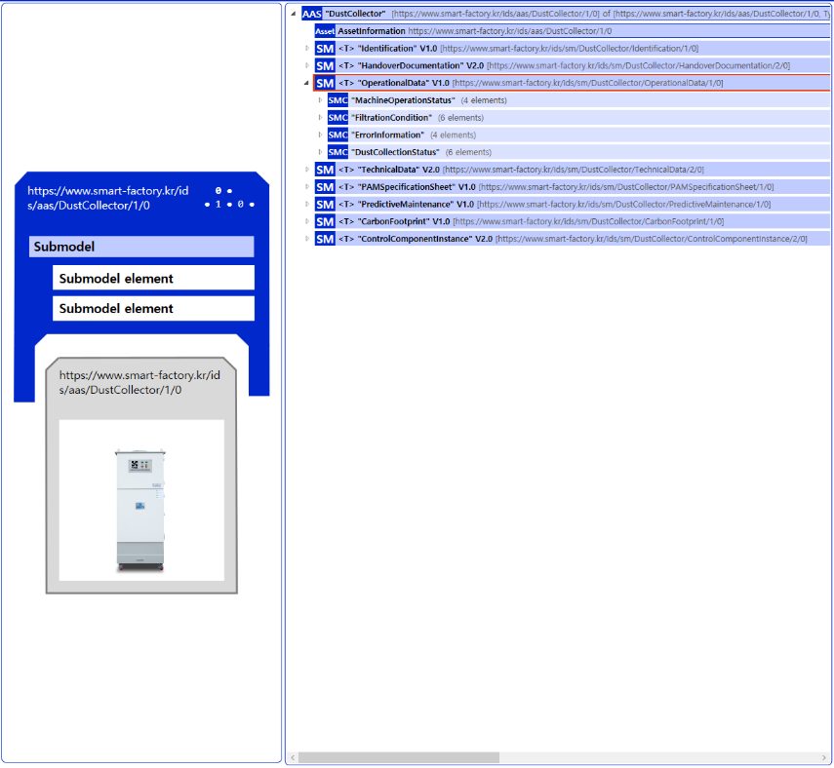
Submodel : OperationalData
그림 21 OperationalData 개요

표 17 OperationalData submodel 개요
SubmodelCollection | 설명
MachineOperationStatus | 집진장치의 전체 운전 상태와 작동 모드를 표시하는 기본 운영 정보
FiltrationCondition | 필터 상태, 압력, 유량 등 집진 성능을 직접적으로 판단할 수 있는 핵심 공정 조건 정보
DustCollectionStatus | 분진 집진 시스템의 전반적인 동작 상태를 나타내며, 정상 수집, 효율 저하, 수집 불가 등 현재 집진 성능과 시스템 상태 정보
ErrorInformation | 집진장치에 발생한 오류 및 경보 관련 정보를 제공하는 상태 모니터링을 위한 정보

표 18 MachineOperationStatus 의 구성
SMC 01 | idShort |  | SemanticID | 설명 | Value example
Machine  Operation  Status | Prop | MachineID | https://www.smart-factory.kr/ids/cd/MachineID/1/0 | Unique identifier of the collector unit  집진장치를 식별하기 위한 고유 ID | COLLECTOR-01
 | Prop | OperationMode | https://www.smart-factory.kr/ids/cd/OperationMode/1/0 | Current operating mode of the system  집진장치의 운전 모드 정보 | AUTO
 | Prop | FanSpeed | https://www.smart-factory.kr/ids/cd/FanSpeed/1/0 | Current fan rotation speed  팬 회전 속도 | 1450
 | Prop | Timestamp | https://www.smart-factory.kr/ids/cd/Timestamp/1/0 | Data collection time  데이터 수집 시각 | 2025-11-21T09:30:15

표 19 FiltrationCondition의 구성
SMC 01 | idShort |  | SemanticID | 설명 | Value example
Filtration  Condition | Prop | FilterPressureDrop | https://www.smart-factory.kr/ids/cd/FilterPressureDrop/1/0 | Differential pressure across filter  필터 전후단 차압(막힘 정도) | 145.2 Pa
 | Prop | FilterStatus | https://www.smart-factory.kr/ids/cd/FilterStatus/1/0 | Filter health state  필터 상태(양호/주의/교체) | REPLACE
 | Prop | AirFlowRate | https://www.smart-factory.kr/ids/cd/AirFlowRate/1/0 | Air volume processed per minute  처리되는 공기 유량(m³/min) | 32.5
 | Prop | DuctPressure | https://www.smart-factory.kr/ids/cd/DuctPressure/1/0 | Internal duct pressure  덕트 내부 압력(Pa) | 950
 | Prop | Temperature | https://www.smart-factory.kr/ids/cd/Temperature/1/0 | Internal temperature  내부 온도(°C) | 37.2
 | Prop | Humidity | https://www.smart-factory.kr/ids/cd/Humidity/1/0 | Internal humidity  내부 습도(%) | 58.3

표 20 DustCollectionStatus의 구성
SMC 01 | idShort |  | SemanticID | 설명 | Value example
DustCollection  Status | Prop | DustConcentration | https://www.smart-factory.kr/ids/cd/DustConcentration/1/0 | "Dust particle concentration in inlet air
 | Prop | DustCollectionEfficiency | https://www.smart-factory.kr/ids/cd/DustCollectionEfficiency/1/0 | 집진장치 유입 공기 내 분진 농도를 나타내는 값"
 | Prop | HopperLevel | https://www.smart-factory.kr/ids/cd/HopperLevel/1/0 | "Efficiency of dust capture during filtration
 | Prop | PulseCleaningCount | https://www.smart-factory.kr/ids/cd/PulseCleaningCount/1/0 | 유입된 분진 중 실제로 포집된 비율을 표시하는 값"
 | Prop | DustCakeThickness | https://www.smart-factory.kr/ids/cd/DustCakeThickness/1/0 | "Accumulated dust level in hopper
 | Prop | HopperDischargeStatus | https://www.smart-factory.kr/ids/cd/HopperDischargeStatus/1/0 | 호퍼 내부에 축적된 분진의 적재량을 백분율로 표시한 값"

표 21 ErrorInformation의 구성
SMC 01 | idShort |  | SemanticID | 설명 | Value example
ErrorInformation | Prop | ErrorCode | https://www.smart-factory.kr/ids/cd/ErrorCode/1/0 | Current error code  현재 발생한 오류 코드 | ERR-102
 | Prop | ErrorDescription | https://www.smart-factory.kr/ids/cd/ErrorDescription/1/0 | Detailed error description  오류 상세 설명 | Fan overload detected
 | Prop | AlarmLevel | https://www.smart-factory.kr/ids/cd/AlarmLevel/1/0 | Detailed error description  오류의 심각도 수준 (정보, 경고, 심각) | Critical
 | Prop | ErrorTimestamp | https://www.smart-factory.kr/ids/cd/ErrorTimestamp/1/0 | Detailed error description  오류가 발생한 시각 | 2025-10-13T09:45:00Z

마. PlantAssetManagement submodel의 하위 SubmodelCollection, Property는 다음과 같이 구성된다.

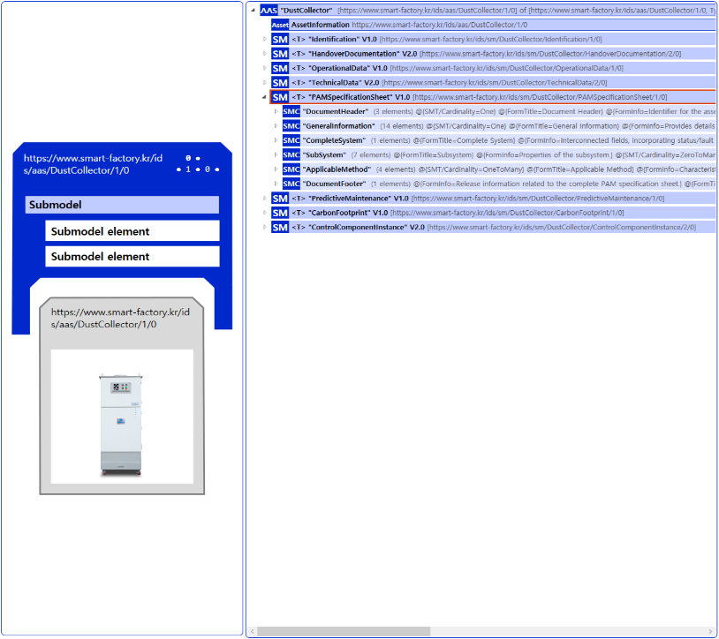
Submodel : PlantAssetManagement
그림 22 PlantAssetManagement submodel 개요

표 22 PlantAssetManagement submodel 개요
SubmodelCollection | 설명
Document Header | 자산 종류를 나타내는 식별자와 그에 연결된 설비 자산 관리(PAM) 명세서
GeneralInformation | 해당 자산에 대한 구체적인 정보
Complete System | 자산 전체에 적용되는 상태·고장 정보를 담은 연결 항목
Subsystem | 하위 시스템이 가진 주요 특성
Applicable Method | 장비 상태·고장 감지 방법의 주요 특징
Document Footer | 최종 PAM 명세서의 발행 및 배포 관련 정보

표 23 DocumentHeader의 구성
SMC 01 | idShort |  | SemanticID | 설명 | Value example
DocumentHeader | Prop | PAMSpecificationSheetIdentification | 0173-1#02-AAV929#001 | Unique identifier for the PAM specification sheet.  PAM 명세서를 구분하기 위한 고유 식별자 | PAM Specifications Sheet - Loop - 2014-04-28 - Version 1.00
 | Prop | AssetTypeClass | 0173-1#02-AAV939#001 | Defines the general category of the asset described in the PAM specification sheet  PAM 명세서에 기록된 자산의 일반적인 분류를 정의 | Dosage control loop
 | Prop | AssetTypeIdentification | 0173-1#02-AAV940#001 | Unique identifier for a general asset type's PAM specification sheet.  일반 자산 유형의 PAM 명세서를 구분하기 위한 고유 식별자 | Dosage Control Loop - 2014-04-28 - Version 1.00

표 24 GeneralInformation의 구성
SMC 01 | idShort |  | SemanticID | 설명 | Value example
GeneralInformation | prop | FunctionalLocation | 0173-1#02-AAV946#001 | Specifies the asset's logical position within a piping and instrumentation diagram.  배관과 계측장비 배치도 도면에서 해당 자산의 위치를 논리적으로 표시 | LEVNAMUR-V220-CA23-Y2233
 | Prop | TechnicalLocation | 0173-1#02-AAV947#001 | Specifies the actual location of the asset within the plant.  자산이 공장 안에서 설치된 실제 위치 | V220
 | Prop | Description | 0173-1#02-AAV948#001 | Offers a concise explanation of the asset's primary function.  자산이 하는 가장 중요한 역할을 간단히 설명 | SISO Control Loop for the dosing valve
 | Prop | AssetSubtype | 0173-1#02-AAV949#001 | Defines the specific subtype of the asset. | SISO Control Loop
 | Prop | SpecificationSheetReference | 0173-1#02-AAV952#001 | Reference to the technical specification sheet accompanying the asset.  자산이 속하는 세부 유형을 구체적으로 지정 | -
 | Prop | SafetyMeasure | 0173-1#02-AAV950#001 | Denotes whether the asset is part of a safety equipment.  자산이 안전 장비에 포함되는지 여부 | False
 | Prop | RedundantAssets | 0173-1#02-AAV951#001 | References zero (if empty), one or more backup assets for redundancy purposes.  필요 시 0개, 1개 또는 여러 개의 예비 자산을 참조해 이중화(백업)를 지원 | -
 | Prop | SILCategory | 0173-1#02-AAV930#002 | Denotes the safety integrity level (SIL), categorized into four levels.  안전 성능을 네 단계(SIL 1~4)로 구분  * 안전 무결성 등급(Safety Integrity Level, SIL) | 2
 | Prop | FailureProbability | 0173-1#02-AAV942#001 | Indicates the probability of a failure occurring, classified into three levels.  고장 발생 확률을 3단계(낮음·중간·높음)로 구분 | Potential
 | Prop | FailureSeverity | 0173-1#02-AAV943#001 | Indicates the potential impact or seriousness of a failure, classified into three level  고장의 심각도를 3단계(낮음·중간·높음)로 구분 | Potential
 | Prop | CriticalityCategory | 0173-1#02-AAV941#001 | A computed value based on Failure Probability and Failure Severity, usually calculated automatically.  고장 확률과 심각도를 종합해 자동 계산된 위험 값 | medium
 | Prop | FurtherInformation | 0173-1#02-AAW617#001 | Additional relevant details about the asset, such as maintenance schedules.  자산의 정비 일정 등 추가적인 관련 정보 | Text
 | Prop | FurtherInformationReference | 0173-1#02-AAW617#001 | Additional relevant details about the asset, such as maintenance schedules.  자산의 정비 일정 등 부가적인 관련 정보 | -
 | Prop | GeneralTask | 0173-1#02-AAV956#001 | Detailed description of the task and installation or placement conditions of the specific asset.  자산의 역할과 설치·배치 조건을 상세히 설명 | control loop is used to control the ratio between two input product.

표 25 CompleteSystem의 구성
SMC 01 | SMC 02 | idShort |  | SemanticID | 설명 | Value example
CompleteSystem | StatusCondition | Prop | StatusConditionName | 0173-1#02-AAV958#001 | Name of the asset's state, highlighting deviations from normal operations or reduced lifespan.  자산의 현재 상태를 이름으로 표시하며, 이상이나 수명 단축이 있으면 강조 | Friction in valve
 |  | Prop | MonitoringRequired | 0173-1#02-AAV959#001 | Specifies whether the user is requiring monitoring.  사용자가 모니터링을 요청했는지 여부 | True
 |  | Prop | Description | 0173-1#02-AAV960#001 | Offers further information about the asset's status/fault profile or status monitoring.  자산의 상태나 고장 관련 정보, 모니터링 방식에 대한 추가 내용 | Text
 |  | Prop | MethodAbbreviation | 0173-1#02-AAV961#001 | Captures the abbreviated name of the PAM method employed for monitoring purposes.  모니터링에 사용된 PAM 기법의 줄임말 | friction_dect
 |  | Prop | NE107Status | 0173-1#02-AAV962#001 | Status according to NAMUR recommendation NE 107.  장비 상태를 NAMUR NE 107 표준(정상·고장·점검 필요 등)에 따라 표시 | Failure
 |  | Prop | NE129AlarmCategory | 0173-1#02-AAV963#001 | Alarm/signaling category according to NAMUR recommendation NE 129.  알람과 신호를 NAMUR NE 129 표준에 따라 분류 | Asset-Alarm

표 26 SubSystem의 구성
SMC 01 | SMC 02 | idShort |  | SemanticID | 설명 | Value example
SubSystem | - | Prop | SubSystemName | 0173-1#02-AAV965#001 | Specifies the name of the subsystem.  하위 시스템의 이름 | Control valve
 | - | Prop | FunctionalLocation | 0173-1#02-AAV946#001 | Indicates the subsystem's logical position within a piping and instrumentation diagram.  배관과 계측장비 배치도 도면에서 하위 시스템의 위치 | LEVTDA-V220-AB13-WT013
 | - | Prop | TechnicalLocation | 0173-1#02-AAV947#001 | Specifies the actual location of the subsystem in the plant.  하위 시스템이 공장 내 어디에 설치되어 있는지 표시 | V220
 | StatusCondition | Prop | StatusConditionName | 0173-1#02-AAV958#001 | Name of the asset's state, highlighting deviations from normal operations or reduced lifespan.  자산의 상태를 이름으로 표시하며, 이상이나 수명 단축이 있으면 강조 | Low temperature
 |  | Prop | MonitoringRequired | 0173-1#02-AAV959#001 | Specifies whether the user is requiring monitoring.  사용자가 모니터링을 요구하는지 여부 | True
 |  | Prop | Description | 0173-1#02-AAV960#001 | Offers further information about the asset's status/fault profile or status monitoring.  자산의 상태·고장 정보나 모니터링 방식에 대한 추가 설명 | Text
 |  | Prop | MethodAbbreviation | 0173-1#02-AAV961#001 | Captures the abbreviated name of the PAM method employed for monitoring purposes.  모니터링에 사용된 PAM 방법의 줄임말 | friction_dect
 |  | Prop | NE107Status | 0173-1#02-AAV962#001 | Status according to NAMUR recommendation NE 107.  장비 상태를 NAMUR NE 107 표준(정상·고장·점검 필요 등)에 따라 표시 | Failure
 |  | Prop | NE129AlarmCategory | 0173-1#02-AAV963#001 | Alarm/signaling category according to NAMUR recommendation NE 129.  알람과 신호를 NAMUR NE 129 표준에 따라 분류 | Asset-Alarm
 | - | Prop | SubSystemReference | 0173-1#02-AAW622#001 | Additional references associated to the subsystem.  하위 시스템과 관련된 추가 참조 정보 | /AASX/Documentation/ControlValve_PAM_V1.pdf
 | - | Prop | PAMSpecificationSheetIdentification | 0173-1#02-AAV929#001 | Unique identifier for the PAM specification sheet.  PAM 명세서를 구분하기 위한 고유 식별자 | /AASX/Documentation/ControlValve_PAM_V1.pdf
 |  | Prop | PAMSpecificationSheetReference | 0173-1#02-AAV967#001 | Links to relevant PAM specification documentation for the subsystem.  하위 시스템과 관련된 PAM 명세서 문서로 연결되는 링크를 제공 | https://manufacturer.com/subsystem_docs/CV_PAM_spec.html

표 27 ApplicableMethod의 구성
SMC 01 | SMC 02 | idShort |  | SemanticID | 설명 | Value example
ApplicableMethod | MethodHeader | Prop | MethodName | 0173-1#02-AAV969#001 | Name of this method used for state or fault detection.  상태·고장 감지에 사용된 방법의 이름 | EfficiencyDetermination
 |  | Prop | MethodAbbreviation | 0173-1#02-AAV970#001 | The concise identifier of the utilized method.  사용된 방법을 간단히 나타내는 식별자 | EffDet
 |  | Prop | MethodDescription | 0173-1#02-AAV971#001 | Summarizes how this method operates, its installation, and application.  방법의 작동 원리, 설치 방식, 적용 분야를 간단히 설명 | By measuring the volume flow and the media temperature in the primary and secondary circuit per unit of time, the heat output and the heat transfer resistance and heat output loss and thus the efficiency of the heat exchanger can be determined.
 |  | Prop | Required | 0173-1#02-AAV973#001 | Specifies if this method is required.  이 방법의 필요 여부를 나타냄 | True
 |  | Prop | ContinuousOrScheduledMonitoring | 0173-1#02-AAV974#001 | Selection between continuous measurement or scheduled inspection.  실시간 측정 방식과 정기 점검 방식 중 하나를 선택 | Scheduled
 |  | Prop | Interval | 0173-1#02-AAV975#002 | For continuous monitoring, the cycle time, otherwise a scheduling rule.  연속 모니터링일 경우 측정 주기를, 정기 점검일 경우 점검 일정을 지정함 | 3600s
 |  | Prop | MethodSheetIdentification | 0173-1#02-AAV972#001 | The distinct identifier for this method used for monitoring this subsystem.  하위 시스템 모니터링 방법을 구분하는 고유 식별자 | PAMMethodeDescription4711
 |  | Prop | MethodSheetReference | 0173-1#02-AAV976#001 | Links to the documentation of this method.  메소드 관련 문서로 연결되는 링크를 제공 | Link
 | StaticParameters | Prop | ParameterName | 0173-1#02-AAV978#001 | Name of method parameter.  메소드 파라미터 이름 | Warning limit for efficiency
 |  | Prop | Description | 0173-1#02-AAV979#001 | Provides a concise explanation of the parameter's purpose.  파라미터가 어떤 목적을 갖는지 간단히 설명 | Falling below the limit triggers an alarm
 |  | Prop | StaticParameterValue | 0173-1#02-AAV980#001 | A static parameter value of a method used for monitoring of this subsystem.  하위 시스템 모니터링 방법에 쓰이는 변하지 않는 설정값 | 75.0
 |  | Prop | PhysicalUnit | 0173-1#02-AAV981#001 | Specifies the physical unit of the static parameter.  고정 파라미터 값이 사용되는 단위를 나타냄 | %
 | GeneratedSignals | Prop | SignalName | 0173-1#02-AAV983#001 | Name of the generated signal  생성된 신호를 구분하는 이름을 나타냄 | Efficiency Bad
 |  | Prop | Description | 0173-1#02-AAV984#001 | Provides a concise explanation of the generated signal.  생성된 신호가 무엇을 의미하는지 간단히 설명 | Binary alarm signal
 |  | Prop | ValueRange | 0173-1#02-AAV985#001 | Specifies the possible range of values for the generated signal.  생성된 신호가 나올 수 있는 값의 최소·최대 범위를 나타냄 | [0;100]
 |  | Prop | PhysicalUnit | 0173-1#02-AAV981#001 | Specifies the physical unit of the static parameter.  고정 파라미터 값이 사용되는 단위를 나타냄 | m
 |  | Prop | RecordingRequired | 0173-1#02-AAV986#001 | Determines whether the signal is transmitted to the PAM system for long-term archiving.  신호를 PAM 시스템에 보내 장기 저장할지 여부를 지정 | True
 |  | Prop | SignalType | 0173-1#02-AAV987#001 | Indicates whether the generated signal from the method is a floating point, integer or binary value.  생성된 신호가 실수·정수·이진 값 중 어떤 형태인지 표시 | floating point
 | RequiredInputSignals | Prop | Name | 0173-1#02-AAV989#001 | Name of the required input signal.  시스템에 필요한 입력 신호의 이름을 나타냄 | Flow1
 |  | Prop | Description | 0173-1#02-AAV990#001 | Provides a concise explanation of the input signal.  입력 신호가 무엇을 의미하는지 간단히 설명 | Primary flow
 |  | Prop | ValueRange | 0173-1#02-AAV991#001 | Specifies the value range of the input signal.  입력 신호의 최소·최대 범위를 나타냄 | [0;100]
 |  | Prop | PhysicalUnit | 0173-1#02-AAV981#001 | Specifies the physical unit of the static parameter.  고정 파라미터 값이 사용되는 단위를 나타냄 | m
 |  | Prop | Required | 0173-1#02-AAV992#001 | Specifies whether the input signal is required for the method.  메소드에 입력 신호가 필요한지 여부를 나타냄 | True
 |  | Prop | InputAvailable | 0173-1#02-AAV993#001 | Clarification whether this input signal for the method is already available.  메소드에 필요한 입력 신호가 이미 제공되는지 여부를 확인 | True
 |  | Prop | FunctionalLocation | 0173-1#02-AAV946#001 | Specifies the asset's logical position within a piping and instrumentation diagram.  배관과 계측장비 배치도 도면에서 자산의 위치를 논리적으로 표시 | LEVTDA-V220-AB13-FV01
 |  | Prop | RecordingRequired | 0173-1#02-AAV994#001 | Determines whether the values of the input signal are transmitted to the PAM system for long-term archiving.  입력 신호 값이 PAM 시스템으로 전달되어 장기간 보관될지 여부를 결정 | True

표 28 DocumentFooter의 구성
SMC 01 | SMC 02 | idShort |  | SemanticID | 설명 | Value example
Document  Footer | Document  Confirmation | Prop | Date | 0173-1#02-AAR969#002 | Date of revision of the PAM specification sheet.  사양서의 수정/개정 일자 | 2024-05-17
 |  | Prop | Author | 0173-1#02-AAV997#001 | The individual responsible for the document's revision.  문서 개정을 담당한 책임자 | H. Müller
 |  | Prop | Checked | 0173-1#02-AAV999#001 | The person who has checked the document.  문서 검토자 | T. Mayer
 |  | Prop | Released | 0173-1#02-AAV998#001 | The individual who has authorized the document for release.  문서 승인자 | O. Boss
 |  | Prop | DocumentVersion | 0173-1#02-AAW000#001 | Identifier for the document's version.  문서 버전 식별자 | V0.8
 |  | Prop | Company | 0173-1#02-AAW001#001 | The name of the company associated with the confirmation of the document.  문서 확인을 담당한 회사의 명칭 | IDTA

바. PredictiveMaintenance submodel의 하위 SubmodelCollection, SubmodelElementList, Property는 다음과 같이 구성된다.

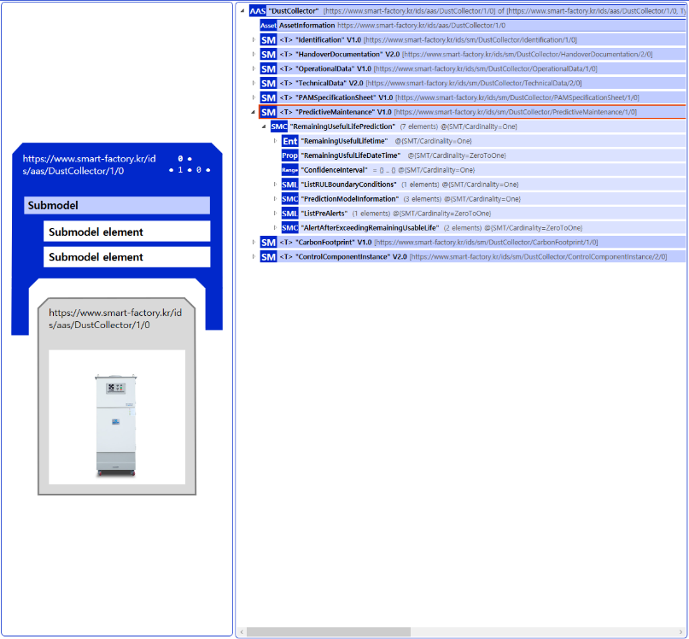
Submodel : PredictiveMaintenance V1.0
그림 23 PredictiveMaintenance submodel 개요

표 29 PredictiveMaintenance submodel 개요
CoManagedEntity | 설명
RemainingUsefulLifetime | OPC Foundation의 수명 모델을 바탕으로 계산된 남은 사용 가능 기간
SubmodelList | 설명
ListRULBoundaryConditions | 잔여 수명(남은 사용 가능 기간)을 예측한 조건들의 목록
ListPreAlerts | 부품이나 장비의 남은 수명(RUL)이 다 되기 전에 미리 알림을 보내기 위한 기준 목록
SubmodelCollection | 설명
PredictionModelInformation | 예지 보전(고장이 나기 전에 미리 점검·수리하는 방식)에서, 남은 사용 가능 기간(RUL)을 예측하기 위해 사용하는 모델에 대한 정보
AlertAfterExceedingRemainingUsableLife | 부품이나 장비의 남은 수명(RUL)을 초과했을 때 표시되거나 울려야 하는 알림 정보

표 30 RemainingUsefulLifePrediction의 구성
SMC 01 | idShort |  | SemanticID | 설명 | Value example
RemainingUseful  LifePrediction | Prop | RemainingUsfulLifeDateTime | https://admin-shell.io/idta/PredictiveMaintenance/RemainingUsfulLifeDateTime/1/0 | mark attributed to an instant by means of a specified timescale, expressed as a date and a time  특정 순간을 표시한 것으로, 날짜와 시간으로 표현한 값 | 2025/05/14 20:46:00
 | Range | ConfidenceInterval | https://admin-shell.io/idta/PredictiveMaintenance/ConfidenceInterval/1/0 | confidence interval, measured in the unit of the predicted value  예측한 값이 실제로 존재할 가능성이 큰 범위 | 750 .. 850

표 31 RemainingUsefulLifetime의 구성
SMC 01 | Ent 02 | idShort |  | SemanticID | 설명 | Value example
RemainingUseful  LifePrediction | RemainingUsefulLifetime | Prop | IndicationType | https://admin-shell.io/idta/PredictiveMaintenance/IndicationType/1/0 | Type of wear-relevant duration, e.g. time, cycles, distance, etc.  마모(닳아 없어짐)와 관련된 사용 기간의 유형 (예: 사용 시간, 작동 횟수, 이동 거리 등) | time
 |  | Prop | DurationValue | https://admin-shell.io/idta/PredictiveMaintenance/DurationValue/1/0 | Value of duration in the wear relevant unit, e.g. time, operation cycles, distance, etc.  마모(닳음)와 관련된 단위로 표시한 사용량 값 (예: 사용 시간, 작동 횟수, 이동 거리 등) | 800
 |  | Prop | EngineeringUnit | https://admin-shell.io/idta/PredictiveMaintenance/EngineeringUnit/1/0 | Wear relevant physical unit, e.g. time, operation cycles, distance, etc.  마모(닳음)와 관련된 물리적 단위 (예: 사용 시간, 작동 횟수, 이동 거리 등) | hour
 |  | Prop | StartValue | https://admin-shell.io/idta/PredictiveMaintenance/StartValue/1/0 | Starting value from which the duration is measured in the wear-relevant unit, e.g. time, cycles, distance, etc.  마모(닳음)와 관련된 단위 (예: 시간, 작동 횟수, 이동 거리 등)로 사용 기간을 잴 때 기준이 되는 시작 값 | 2500
 |  | Prop | StartDateTime | https://admin-shell.io/idta/PredictiveMaintenance/StartDateTime/1/0 | Start date and time from which the duration is measured  사용 기간을 계산하기 시작하는 날짜와 시간 | 2025/02/03 12:46:00
 |  | Prop | Description | https://admin-shell.io/idta/PredictiveMaintenance/Description/1/0 | Description of the wear duration information  마모(닳음)와 관련된 사용 기간에 대한 설명 | operation time

표 32 ListRULBoundaryConditions의 구성
SMC 01 | SML 02 | idShort |  | SemanticID | 설명 | Value example
RemainingUseful  LifePrediction | ListRULBoundary  Conditions | Prop | ConditionName | https://admin-shell.io/idta/PredictiveMaintenance/ConditionName/1/0 | Name of the indicator (process value, KPI, material property, asset property) describing a boundary condition for which RUL prediction is valid.  남은 수명(RUL) 예측이 적용될 수 있는 조건을 설명하는 지표의 이름 (예: 공정 값, KPI, 재료 특성, 설비 특성 등) | fluid temperature
 |  | Prop | IsBoundaryConditionUsedInModel | https://admin-shell.io/idta/PredictiveMaintenance/IsBoundaryConditionUsedInModel/1/0 | If this boundary condition is used in the model for RUL prediction true, else false  이 조건이 남은 수명(RUL) 예측 모델에 사용되면 ‘참(True)’, 사용되지 않으면 ‘거짓(False)’ | true
 |  | Prop | BoundaryValueRange | https://admin-shell.io/idta/PredictiveMaintenance/BoundaryValueRange/1/0 | Value range of the indicator (process value, KPI, material property, asset property) describing a boundary condition for which RUL prediction is valid.  남은 수명(RUL) 예측이 적용될 수 있는 조건을 설명하는 지표의 값 범위 (예: 공정 값, KPI, 재료 특성, 설비 특성 등) | 40.5..55.4
 |  | Prop | BoundaryEngineeringUnit | https://admin-shell.io/idta/PredictiveMaintenance/BoundaryEngineeringUnit/1/0 | Engineering Unit of the boundary condition indicator  조건을 나타내는 지표의 단위 | °C
 |  | Range | DriftInfoAIModel | https://admin-shell.io/idta/PredictiveMaintenance/DriftInfoAIModel/1/0 | Drift information of AI mode  AI 모델이 시간이 지나면서 달라지거나 성능이 변하는 현상에 대한 정보 | 0.62
 |  | Prop | MeanValue | https://admin-shell.io/idta/PredictiveMaintenance/MeanValue/1/0 | Mean value of the distribution of indicator values  지표 값들이 퍼져 있는 분포에서 계산된 평균값 | 48.0
 |  | Prop | Standarddeviation | https://admin-shell.io/idta/PredictiveMaintenance/Standarddeviation/1/0 | Standard deviation of the distribution of indicator values  지표 값들이 평균에서 얼마나 퍼져 있는지를 보여주는 값 | 3.4
 |  | Prop | Skewness | https://admin-shell.io/idta/PredictiveMaintenance/Skewness/1/0 | Skewness of the distribution of indicator values  지표 값 분포가 평균을 기준으로 한쪽으로 치우쳐 있는 정도 | 1.2
 |  | Prop | BoundaryDescription | https://admin-shell.io/idta/PredictiveMaintenance/BoundaryDescription/1/0 | Description of the boundary of a RUL prediction condition  남은 수명(RUL) 예측이 적용될 수 있는 조건의 한계에 대한 설명 | temperature data of the fluid in the heat exchanger

표 33 ListPreAlerts의 구성
SMC 01 | SML 02 | idShort |  | SemanticID | 설명 | Value example
RemainingUseful  LifePrediction | ListPreAlerts | Prop | PreAlertMessage | https://admin-shell.io/idta/PredictiveMaintenance/PreAlertMessage/1/0 | Message to be displayed when alarm regarding predicted remaining useful life is raised  예측된 남은 수명(RUL)에 대해 경고 알람이 발생했을 때 표시되는 메시지 | Alert one week before end of RUL
 |  | Prop | PreAlertValue | https://admin-shell.io/idta/PredictiveMaintenance/PreAlertValue/1/0 | Pre-warning duration in wear relevant unit before remaining useful life is exceeded  남은 수명(RUL)을 다 쓰기 전에 미리 알림을 주는 기간(시간, 사용 횟수, 거리 등 마모와 관련된 단위로 표시) | 168.0

표 34 PredictionModelInformation의 구성
SMC 01 | SMC 02 | idShort |  | SemanticID | 설명 | Value example
RemainingUseful  LifePrediction | PredictionModelInformation | Prop | ModelType | https://admin-shell.io/idta/PredictiveMaintenance/ModelType/1/0 | Model type as an enumerated value: physical based methods, data-driven methods, hybrid methods  모델의 유형(선택할 수 있는 값): 물리 기반 방법, 데이터 기반 방법, 혼합 방법 | hybrid
 |  | Prop | ModelDescription | https://admin-shell.io/idta/PredictiveMaintenance/ModelDescription/1/0 | More detailed description of the model type used for RUL prediction (optional)  남은 수명(RUL) 예측에 사용된 모델 유형에 대한 더 자세한 설명 | Hybrid model with a physical model which calculates the thermal conductivity (K-Value) from the temperature difference,
 |  | Ref | SMAIModelNamePlate | https://admin-shell.io/idta/PredictiveMaintenance/SMAIModelNamePlate/1/0 | Reference to AIModelNameplate  AIModelNameplate에 대한 참조 | https://admin-shell.io/idta/AIM odelTemplate /ids/cd/0085_9091_4032_5460

표 35 AlertAfterExceedingRemainingUsableLife의 구성
SMC 01 | SMC 02 | idShort |  | SemanticID | 설명 | Value example
RemainingUseful  LifePrediction | AlertAfterExceedingRemainingUsableLife | Prop | AlertMessage | https://admin-shell.io/idta/PredictiveMaintenance/AlertMessage/1/0 | Message to be displayed when alarm regarding predicted remaining useful life is raised  예상된 남은 수명(RUL)에 대해 경고 알람이 발생했을 때 화면에 표시되는 메시지 | AlertMessage
 |  | Prop | MaintenanceRequired | https://admin-shell.io/idta/PredictiveMaintenance/MaintenanceRequired/1/0 | Maintenance required  점검 또는 정비가 필요한지 여부 | true

사. CarbonFootprint submodel의 하위 SubmodelElementList, Property는 다음과 같이 구성된다.

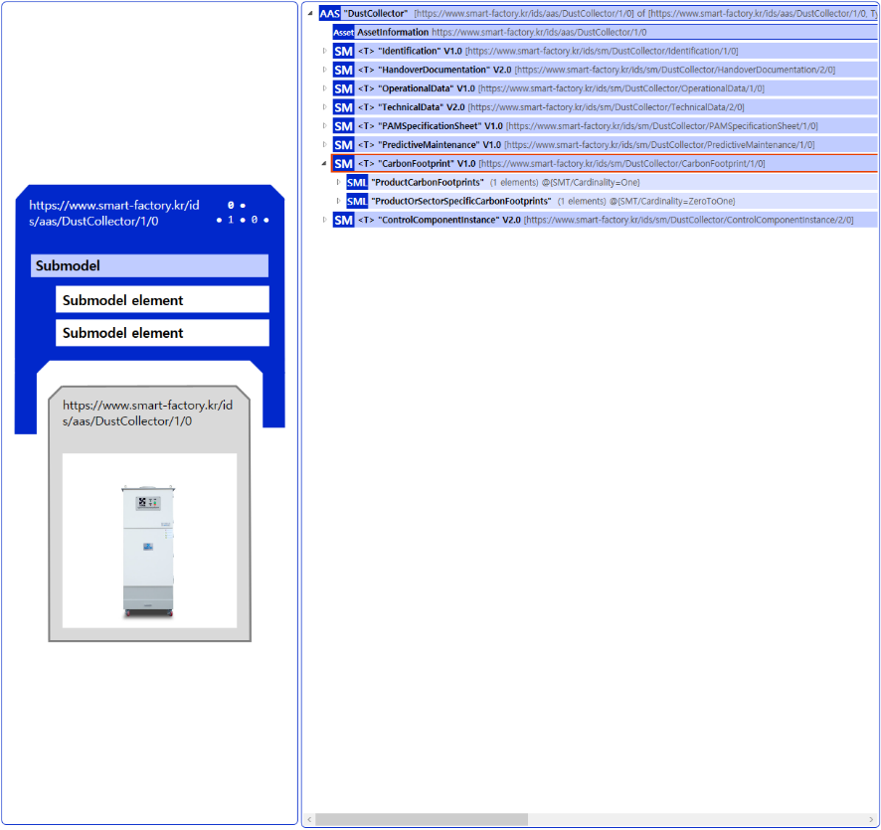
Submodel : CarbonFootprint V1.0
그림 24 CarbonFootprint submodel 개요

표 36 CarbonFootprint Submodel 개요
SubmodelList | 설명
ProductCarbonFootprints | 제품의 전체 수명 주기 동안 정의된 적용 범위 및 정의된 사용 단위와 관련하여 발생하는 온실가스 배출량의 균형
ProductOrSectorSpecificCarbonFootprints | 부문별 또는 제품 그룹별 규칙 또는 지침에 따라 결정되며, 제품 수명 주기 전체 또는 특정 부분을 다루는 제품 탄소 발자국

표 37 ProductCarbonFootprints의 구성(1)
SML 01 | SML 02 | idShort |  | SemanticID | 설명 | Value example
ProductCarbonFootprints | PcfCalculationMethods | Prop | #00 | 0173-1#02-ABG854#003 | Norm, Standard, Verfahren zur Ermittlung der Treibhausgas-Emissionen eines Produkts  제품에서 발생하는 온실가스를 어떤 기준과 방법으로 계산할지 정해놓은 표준 | ISO 14067
 | LifeCyclePhases | Prop | #00 | 0173-1#02-ABG858#003 | Life cycle stages of the product according to the quantification requirements of the standard to which the PCF carbon footprint statement refers  제품의 탄소발자국(PCF) 계산에서, 표준이 정한 방법에 따라 고려해야 하는 제품의 생애주기 단계 | C4 - landfill

표 38 ProductCarbonFootprints의 구성(2)
SML 01 | SMC 02 | idShort |  | SemanticID | 설명 | Value example
ProductCarbonFootprints | - | Prop | PcfCO2eq | 0173-1#02-ABG855#003 | Sum of all greenhouse gas emissions of a product according to the quantification requirements of the standard.  정해진 기준에 따라 계산된, 제품 전체의 온실가스 배출량 합계 | 17.2
 | - | Prop | ReferenceImpactUnitForCalculation | 0173-1#02-ABG856#003 | Quantity unit of the product to which the PCF information on the CO2 footprint refers.  제품의 CO2 발자국(탄소발자국) 정보를 표시할 때 기준이 되는 제품의 수량 단위 | piece
 | - | Prop | QuantityOfMeasureForCalculation | 0173-1#02-ABG857#003 | provides the quantity number of pieces or mass or volume to compute the impact of climate change or product carbon footprint.  기후 변화에 미치는 영향이나 제품의 탄소발자국을 계산하기 위해 사용하는 제품의 개수, 무게, 부피 같은 수량 단위 | 5.0
 | - | File | ExplanatoryStatement | https://admin-shell.io/idta/CarbonFootprint/ExplanatoryStatement/1/0 | Explanation required or provided to ensure that a footprint communication can be properly understood by a purchaser, potential purchaser, or user of the product.  구매자나 잠재 구매자, 또는 제품 사용자가 탄소발자국 정보를 올바르게 이해할 수 있도록 제공되는 설명 | Statement.pdf
 | GoodsHandoverAddress | - | - | - | Indicates the hand-over address of the goods transport  물품을 전달하거나 인도해야 하는 주소를 나타냄 | -
 | - | Prop | PublicationDate | https://admin-shell.io/idta/CarbonFootprint/PublicationDate/1/0 | The UTC timestamp on which a Product Carbon Footprint (PCF) - a calculation of a product's total greenhouse gas emissions - was created and published  제품 탄소발자국(PCF, 제품이 배출한 온실가스 총량 계산)이 언제 만들어지고 공개되었는지를 나타내는 세계 표준시(UTC) 기준 날짜와 시간 | 2021-01-01
 | - | Prop | ExpirationDate | https://admin-shell.io/idta/CarbonFootprint/ExpirationDate/1/0 | End date up to which a study or data collection for calculating an ecological footprint is considered current and valid before an update or new calculation is required.  환경발자국 계산에 쓰인 자료가 더 이상 오래되지 않았다고 인정되는 최종 날짜 | 2022-01-01

표 39 ProductOrSectorSpecificCarbonFootprints의 구성(1)
SML 01 | SML 02 | idShort |  | SemanticID | 설명 | Value example
ProductOrSectorSpecificCarbonFootprints | PcfCalculationMethods | Prop | #00 | 0173-1#02-ABG854#003 | Standard, method for determining the greenhouse gas emissions of a product.  제품이 얼마나 온실가스를 배출하는지 계산할 때 사용하는 공식적인 기준과 절차 | ISO 140 67

표 40 ProductOrSectorSpecificCarbonFootprints의 구성(2)
SML 01 | SMC 02 | idShort |  | SemanticID | 설명 | Value example
ProductOrSectorSpecificCarbonFootprints | ProductOrSectorSpecificRule | Prop | PcfRuleOperator | https://admin-shell.io/idta/CarbonFootprint/ProductOrSectorSpecificRule/Operator/1/0 | Organization that defines and implements specific instructions and methods for calculating and monitoring the carbon footprint of a product or sector.  제품이나 산업 분야의 탄소발자국을 계산하고 관리하기 위한 구체적인 지침과 방법을 정하고 실행하는 기관 | WBCSD
 |  | Prop | PcfRuleName | https://admin-shell.io/idta/CarbonFootprint/ProductOrSectorSpecificRule/Name/1/0 | Standard, method for determining the greenhouse gas emissions of a product  제품에서 발생하는 온실가스 배출량을 계산하기 위한 기준과 방법 | Product Category Rule for Batteries 2025
 |  | Prop | PcfRuleVersion | https://admin-shell.io/idta/CarbonFootprint/ProductOrSectorSpecificRule/Version/1/0 | Specific version or revision of the rule used to calculate the carbon footprint of a product.  제품의 탄소발자국을 계산할 때 적용되는 규칙의 특정 버전이나 개정판 | V2.0.1
 | ProductOrSectorSpecificRule | File | PcfRuleOnlineReference | https://admin-shell.io/idta/CarbonFootprint/ProductOrSectorSpecificRule/OnlineReference/1/0 | Online PCF calculation methodology reference that provides detailed instructions and guidelines for calculating a product's carbon footprint.  제품의 탄소발자국을 계산하는 방법을 자세히 설명한 온라인 지침서나 참고 자료 | https://pcr.example.org/rules/battery_v2.pdf
 | ExternalPcfApi | Prop | PcfApiEndpoint | https://admin-shell.io/idta/CarbonFootprint/ExternalPcfApi/Endpoint/1/0 | Specific URL or address that can be used to retrieve data from external sources to calculate the carbon footprint of a product.  제품의 탄소발자국을 계산하기 위해 외부에서 필요한 데이터를 가져올 수 있는 특정 인터넷 주소(URL) | https://api.pcf-exchange.com/v1/carbon-footprints
 |  | Prop | PcfApiQuery | https://admin-shell.io/idta/CarbonFootprint/ExternalPcfApi/Query/1/0 | Specific query that can be used to retrieve data from external sources to calculate the carbon footprint of a product.  제품의 탄소발자국을 계산하기 위해 외부 데이터에서 정보를 가져올 때 사용하는 구체적인 검색어 | ?product_id=XYZ123&date_from=2024-01-01
 | PcfInformation | Prop | ArbitraryContent | https://admin-shell.io/SMT/General/Arbitrary | Free area for structured collection of specific items of a specific PCF.  제품의 탄소발자국과 관련된 세부 항목들을 정리해서 입력할 수 있도록 마련된 자유 형식의 기록 공간 | ProductSpecificDataSet_A1A3

아. ControlComponentInstance submodel의 하위 SubmodelCollection, Property는 다음과 같이 구성된다.

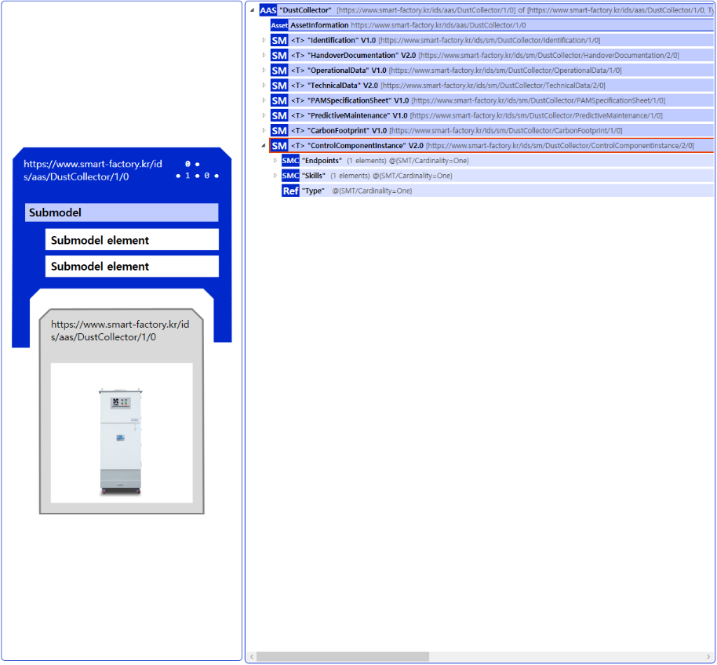
Submodel : ControlComponentInstance V2.0
그림 25 ControlComponentInstance 개요

표 41 ControlComponentInstance submodel 개요
SubmodelCollection | 설명
Endpoints | 제어 컴포넌트 인스턴스에서 지원하는 제어 엔드포인트에 대한 정보
Skills | 제어 컴포넌트 인스턴스가 제공하는 스킬 정보

표 42 Endpoints 개요
SMC 01 | idShort |  | SemanticID | 설명 | Value example
Endpoints | Ref | InterfaceReference | https://admin-shell.io/idta/ControlComponent/  Instance/Endpoint/InterfaceReference/2/0 | Specifies the functional contract of the interface as defined by the component's type  컴포넌트의 유형 수준에서 정의된 인터페이스의 기능적 계약을 지정 | opc.tcp://  localhost:4800
 | Ref | EndpointReference | https://admin-shell.io/idta/ControlComponent/  Instance/Endpoint/Reference/2/0 | The physical address or protocol details required to access data or send control commands  실제로 데이터에 접속하거나 제어 명령을 보낼 수 있는 물리적 주소나 프로토콜 상세 정보 | modbus+tcp://  192.168.99.159:502/

표 43 Skills 개요
SMC 01 | SMC 02 | SMC 03 | SMC 04 | idShort |  | SemanticID | 설명 | Value example
Skills | Skill | - | - | Prop | Disabled | https://admin-shell.io/idta/ControlComponent/Skill/Disabled/2/0 | Indicates whether the skill is currently disabled  스킬이 비활성화되어 있는지 표시함 | FALSE
 |  | Modes | - | Prop | Mode__00__ | https://admin-shell.io/idta/ControlComponent/Skill/Mode/2/0 | Name of allowed operation/execution mode  스킬 실행이 허용되는 운전/작동 모드 이름 | AUTO
 |  | Parameters | Parameter | Prop | Direction | https://admin-shell.io/idta/ControlComponent/Skill/Parameter/Direction/2/0 | Defines if the parameter is input or output  파라미터가 입력인지 출력인지 정의함 | In
 |  |  |  | Prop | Type | https://admin-shell.io/idta/ControlComponent/Skill/Parameter/Type/2/0 | Data type used to interpret the parameter  파라미터 해석에 사용되는 데이터 유형 | Integer
 |  |  |  | SMC | Values | https://admin-shell.io/idta/ControlComponent/Skill/Parameter/Values/2/0 | Collection of allowed values for the parameter  파라미터가 가질 수 있는 허용 값 컬렉션 | (컬렉션)
 |  | Errors | - | Ref | ErrorReference__00__ | https://admin-shell.io/idta/ControlComponent/Skill/ErrorReference/2/0 | Reference to possible component errors  스킬 실행 중 발생 가능한 오류에 대한 참조 | (AAS Reference)
 |  | Uses | - | Ref | SkillReference__00__ | https://admin-shell.io/idta/ControlComponent/Skill/SkillReference/2/0 | Reference to other skills used by this skill  스킬이 사용하는 다른 스킬에 대한 참조 | (AAS Reference)

IV. AAS 참조모델 활용 방법

1. 활용 사전 요구사항
가. 운용환경 요구사항
○ AASX Package Explorer 운용PC 환경 OS 요구사항

구분 | 명칭 | 버전 정보 | 비고
OS | 메타모델 개발 PC | Windows 10 이상
표 44 운용환경 정의

나. 하드웨어(컴퓨팅 자원) 요구사항
○ AASX Package Explorer 운용PC 컴퓨팅 자원 요구사항
- 요구되는 하드웨어 자원의 경우 상용 사무용 PC 에서 상기 OS 운용이 충족한 하드웨어일 경우 사용 가능

다. 소프트웨어 요구사항

○ AASX Package Explorer
- admin-shell-io 에서 제공하는 패키지 설치
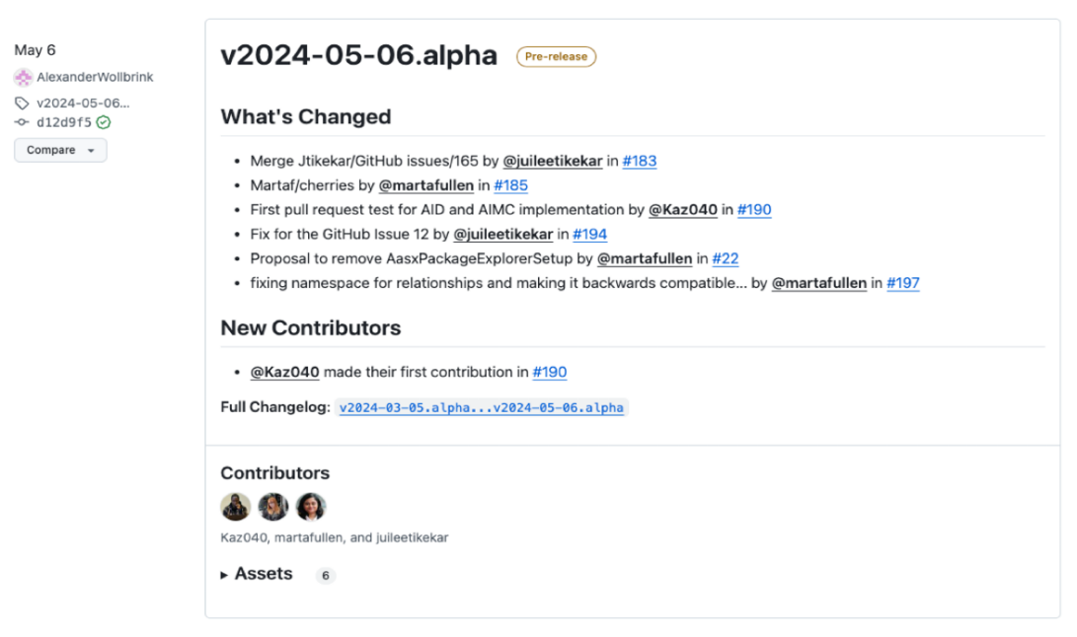
- 다운로드 git 링크 : https://github.com/eclipse-aaspe/package-explorer/releases
그림 28 AASX Package Explorer

2. 참조모델 기본 활용
- 참조모델을 활용할 때에는 아래의 사항들을 참조하는 것을 권장한다.
- 참조모델의 submodel은 가급적 수정하지 않고, 필요에 따라 별도의 submodel을 추가한다.
- 필요한 property를 추가하고 해당 semantic 정보를 입력한다.

3. AAS 신규 개발 및 수정 관리
가. AASX PackageExplorer 다운로드
- AAS를 작성하기 위한 일반적인 방법으로는 AASX PackageExplorer를 사용하는 것이 일반적이다.
- AASX PackageExplorer는 아래의 링크를 통해 <그림 29>의 프로그램 중 본인의 목적에 맞는 파일을 다운받아 압축을 푼 뒤 AasxPackageExplorer.exe 파일을 실행하면 <그림 30>과 같이 AASX PackageExplorer의 기본 화면이 나타난다.
https://github.com/admin-shell-io/aasx-package-explorer/releases

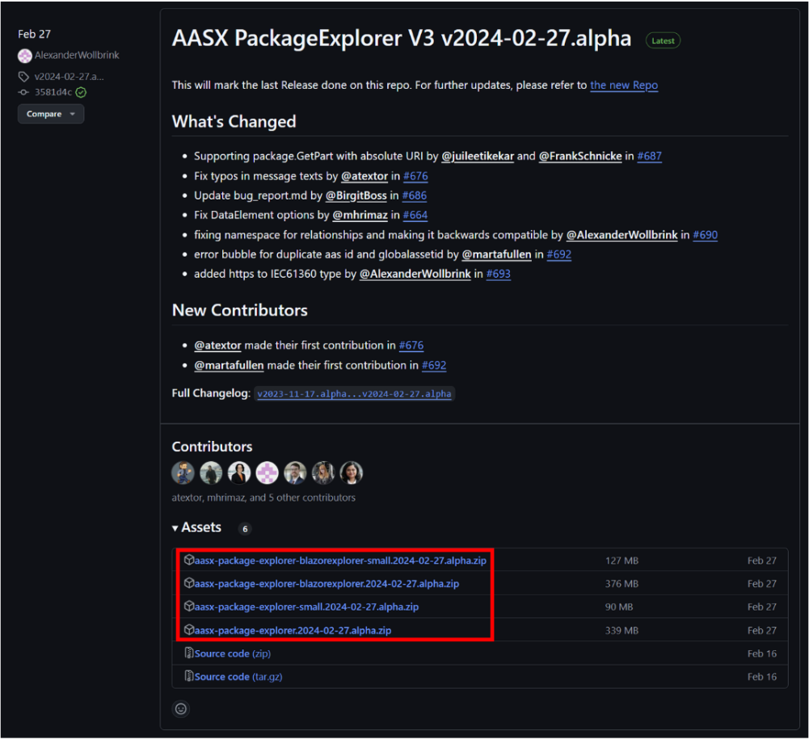
그림 27 AASX PackageExplorer 다운로드 경로

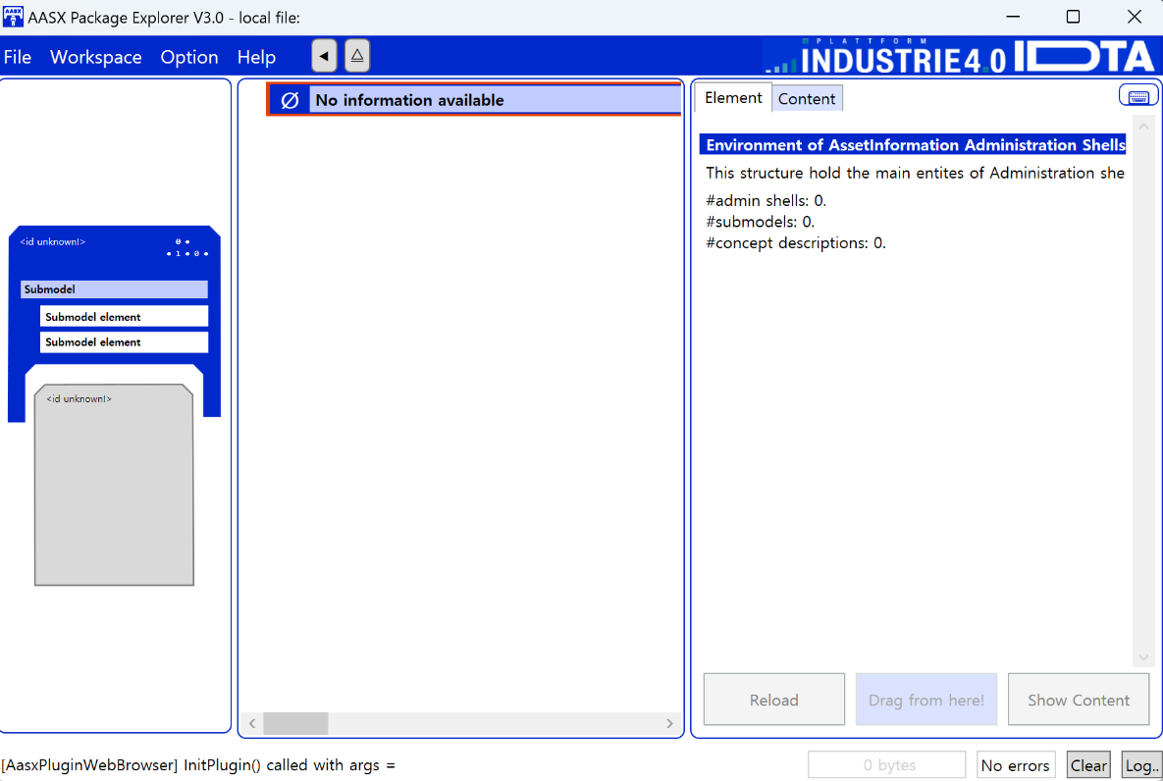
그림 28 AASX Package Explorer 파일 실행 초기화면

나. Edit 모드
- AAS 생성, Submodel 생성 등의 기능을 수행하기 위해서 아래의 <그림 31>과 같이 ‘Eidt’모드를 활성화시킨다. 이를 위해 <그림 32>와 같이, 상단의 작업창에서 [Workspace] - [Edit]모드를 클릭한다.

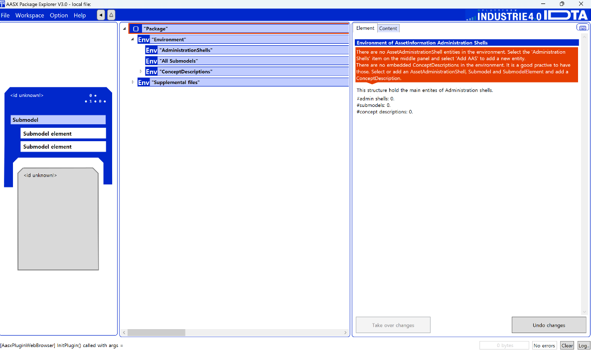
그림 29 활성화된 Edit 모드

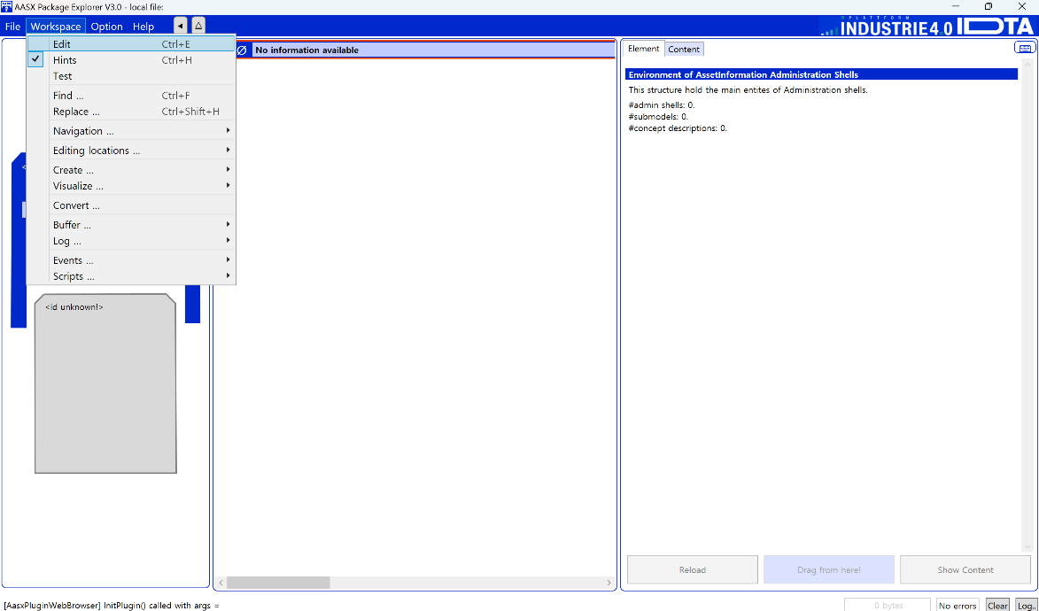
그림 30 Edit 모드 활성화 단계

다. AAS 생성
- AAS를 생성하기 위해 앞서 Edit모드를 활성화시킨 <그림 31>을 기준으로, [AdministrationShells] - [Add AAS]를 클릭하면 <그림 33>과 같은 화면이 나타난다. <그림 34>에서 오른쪽에 ‘Element’에서는 AAS 정보를 입력할 수 있다.

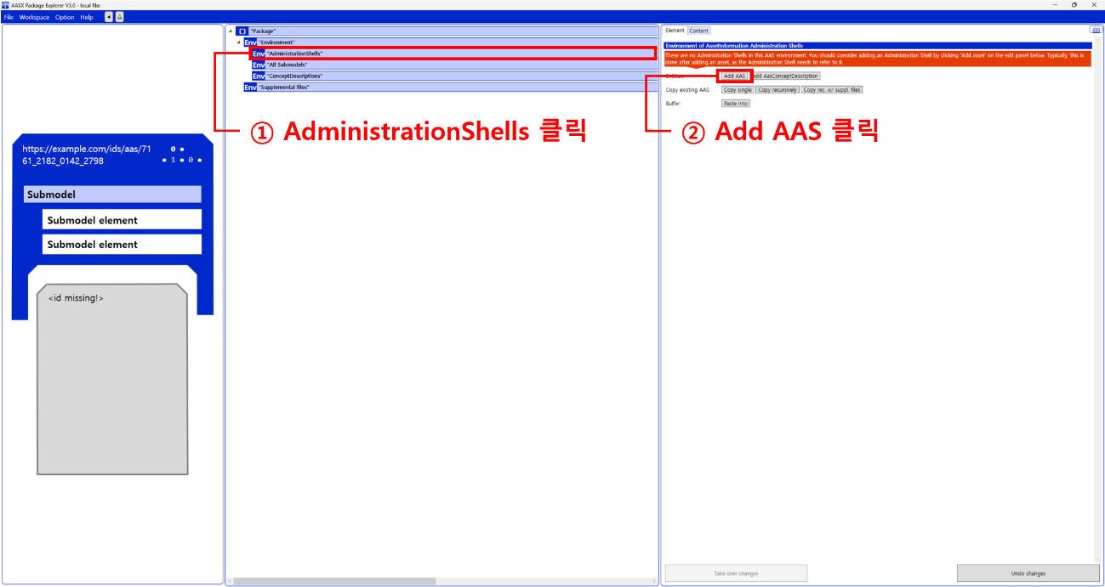
그림 31 AAS 생성

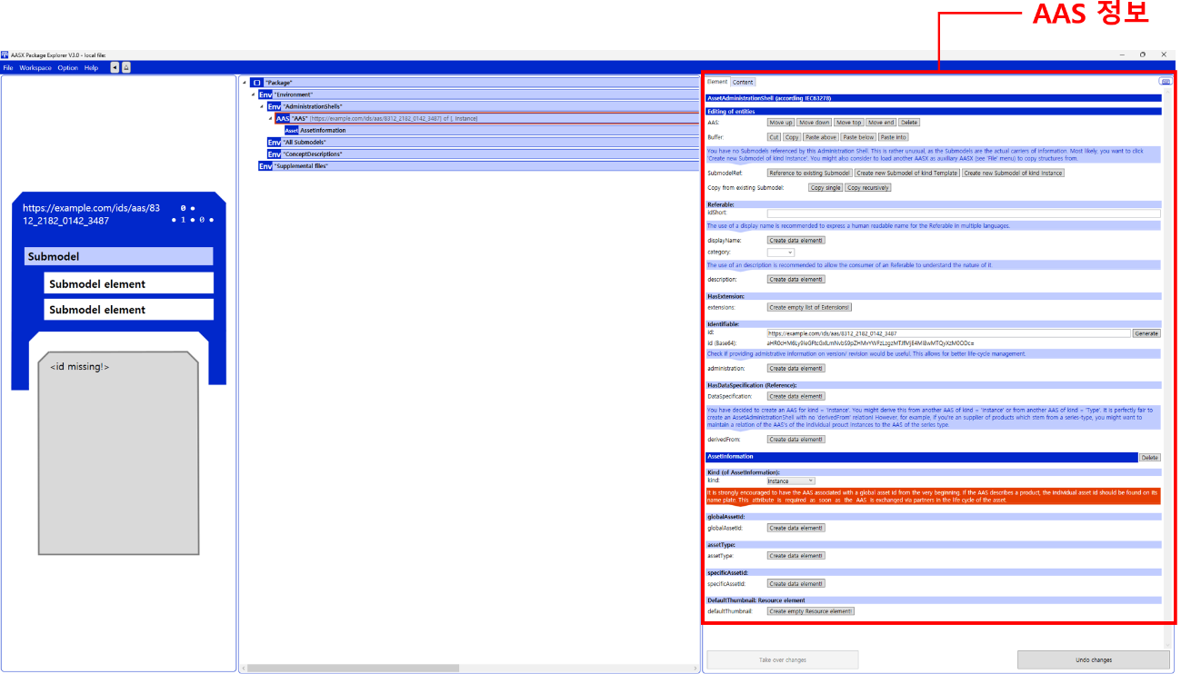
그림 32 AAS 정보

라. SubmodelTemplate을 이용한 Submodel 추가
- 먼저, File-Open Auxiliary AAS 버튼을 통해 IDTA의 Nameplate Submodel을 추가하는 것을 예시로 설명한다. <그림 35>의 IDTA 홈페이지(https://industrialdigitaltwin.org/en)의 Content Hub에 게시된 SubmodelTemplate을 찾는다. <그림 36>의 찾은 SubmodelTemplate의 깃허브 주소로 이동하여, AASX 파일을 다운받아 File - Open Auxiliary AAS 버튼을 누르고, 다운받은 AASX 파일을 선택한다.

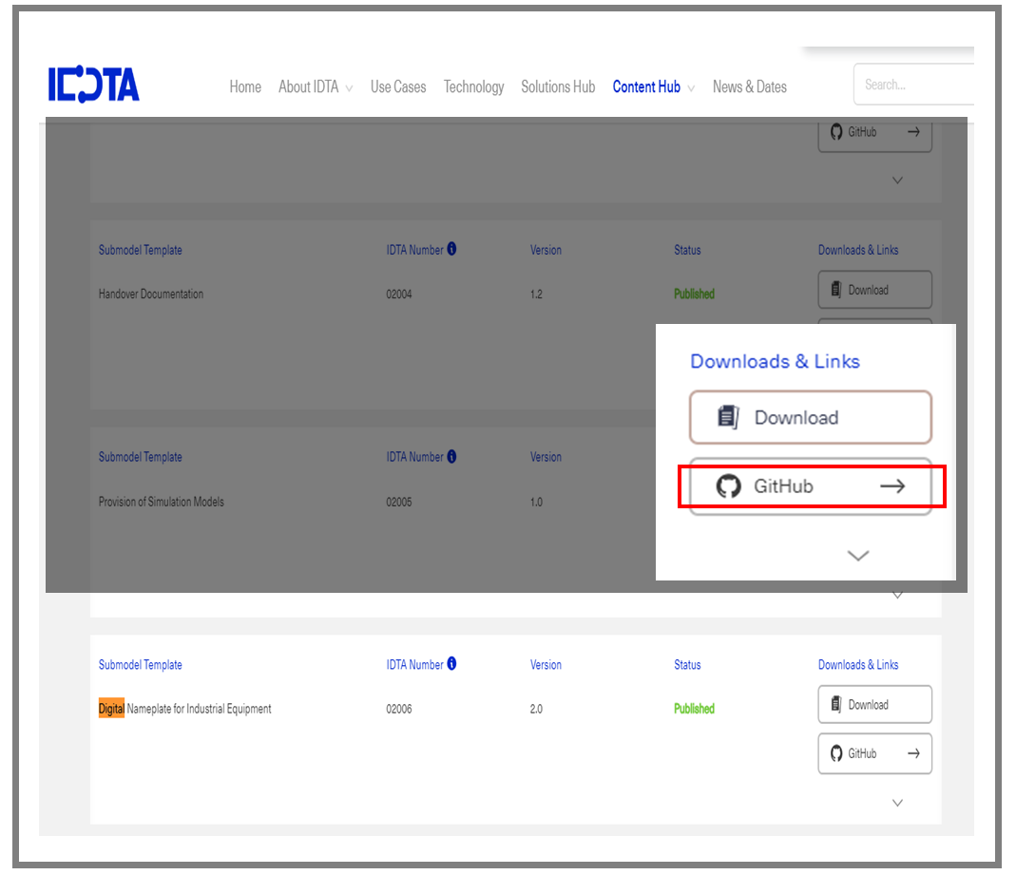
그림 33 IDTA SubmodelTemplate 다운로드

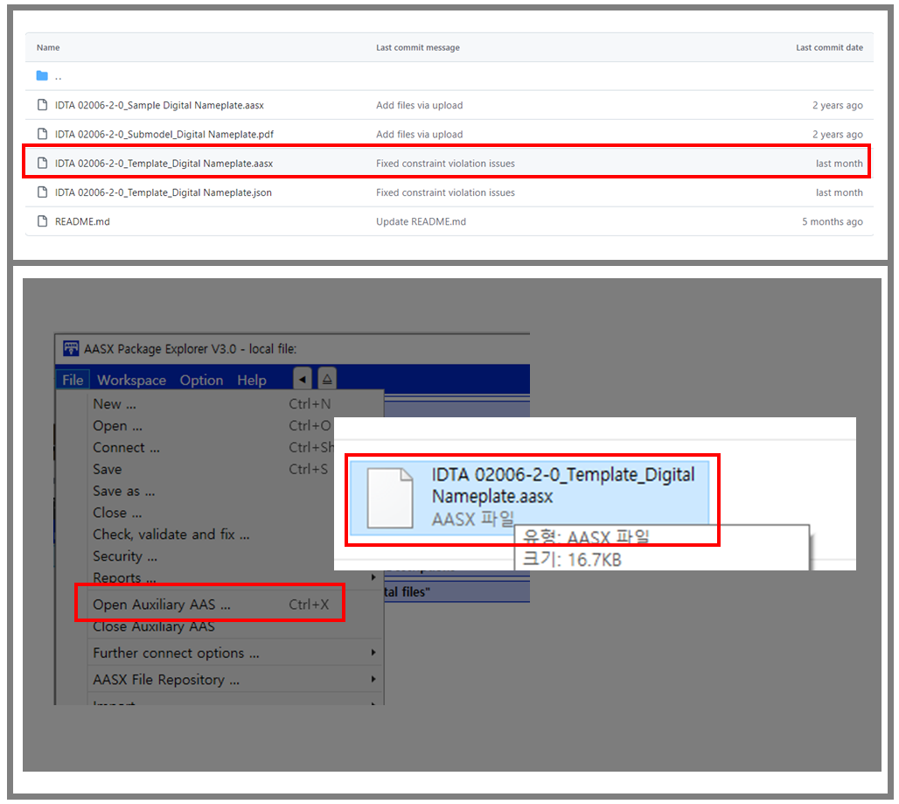
그림 34 IDTA SubmodelTemplate 파일 열기

- <그림 30> 상단 화면과 같이 AAS를 눌러 우측 Element-Copy from existing Submodel-Copy recursive를 누른다. 새로 표시된 창에서 추가한 AAS 모델 하위에 있는 Submodel을 선택한 후 Select 버튼을 눌러 불러온다. <그림 37> 하단 화면의 좌측에서 불러온 Submodel을 누른 뒤 우측 Element 영역에서 Property를 추가하거나 값을 수정할 수 있다. 하위 Property를 선택하면 일부 값만 선택하여 변경할 수 있다. 변경 확인 버튼은 Take over changes 버튼을 클릭하여 반영을 완료한다. <그림 37>은 같은 방법으로 추가한 4종의 서브모델 리스트이며, <그림 39>는 추가한 CarbonFootprint, TechnicalData, HierarchicalStructures, DigitalNameplate 세부내용이다.

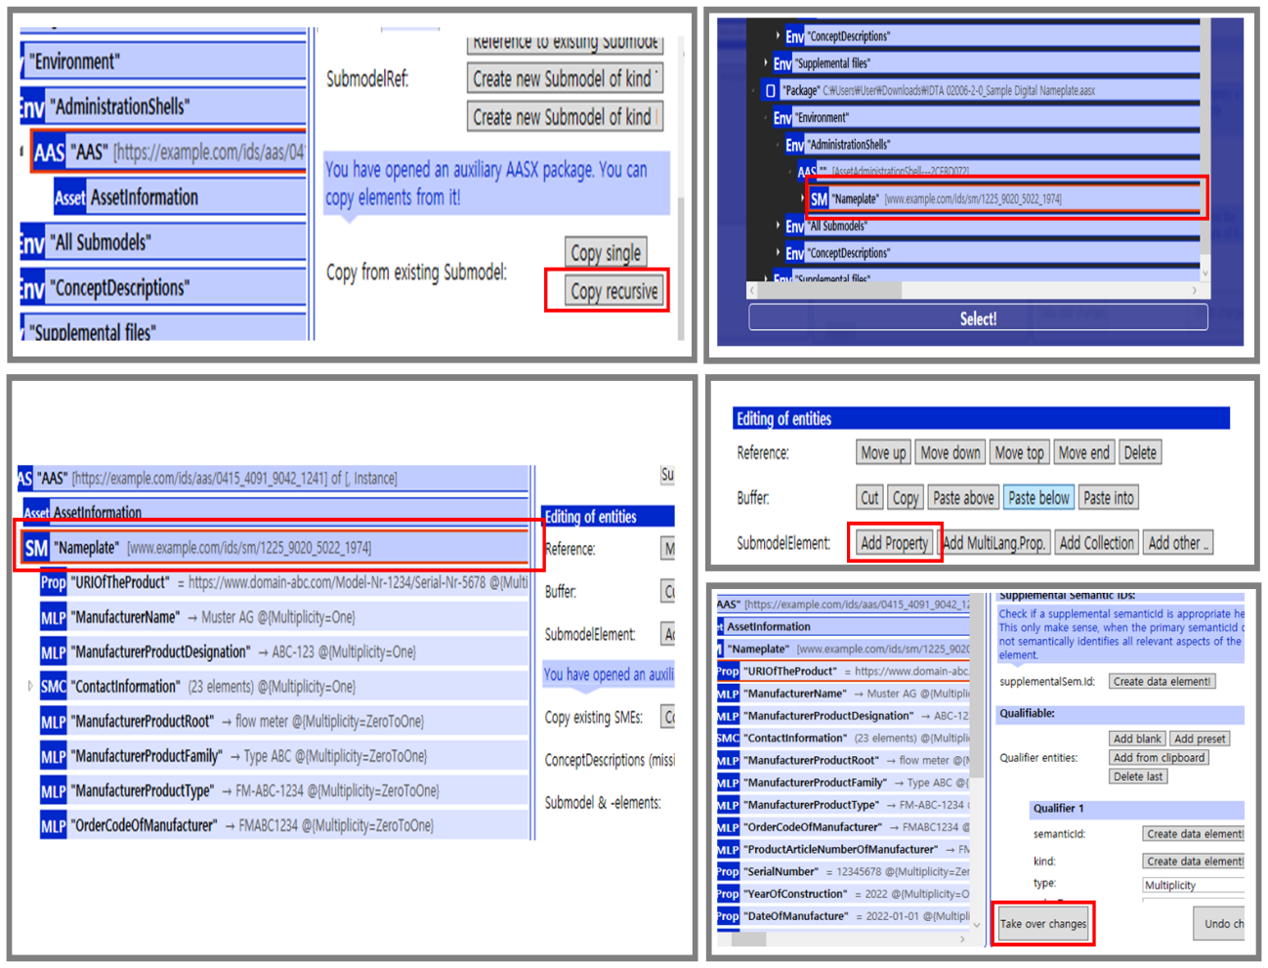
그림 35 Template 이용 Submodel 생성

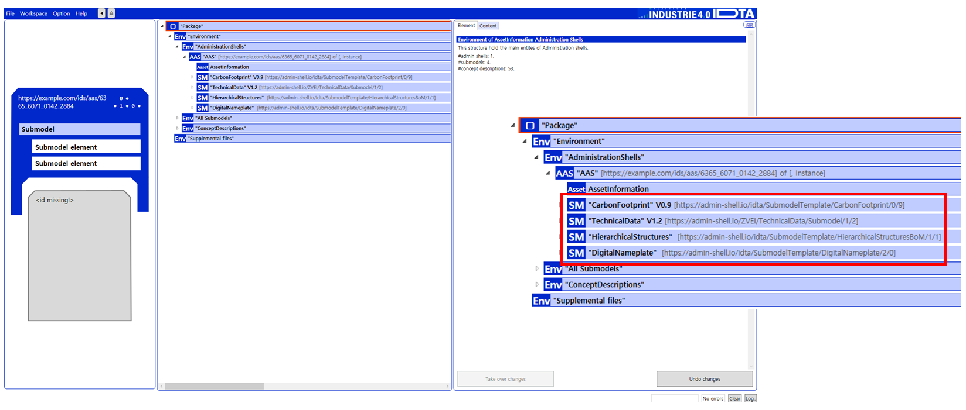
그림 36 동일한 방법으로 추가한 4종의 Submodel
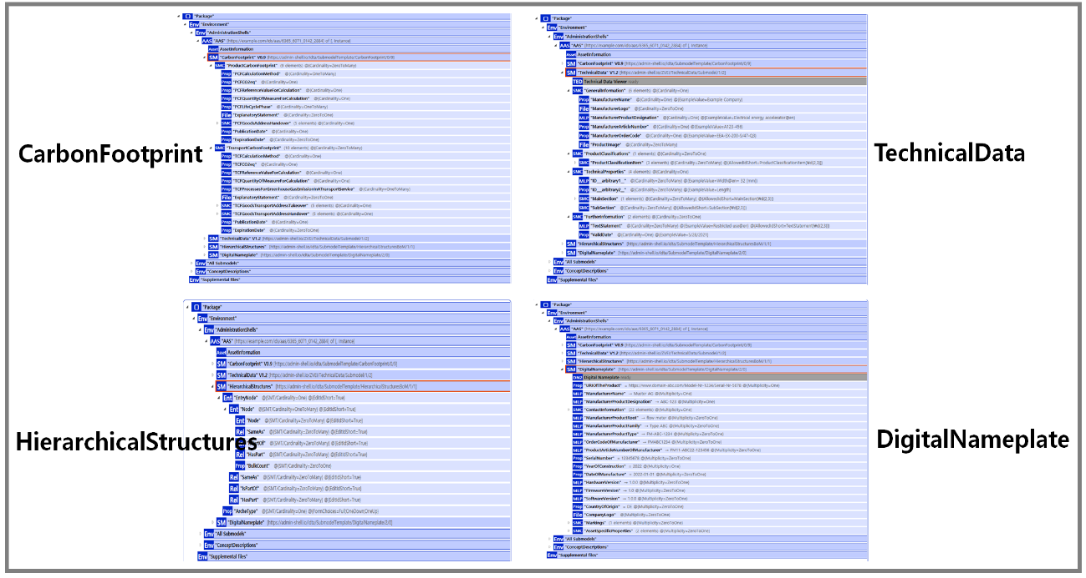
그림 37 추가한 Submodel 세부내용

마. Submodel 및 SubmodelCollection 생성
- 참조모델에 정의되지 않은 내용은 개별적으로 작성하여야 한다. 개별 Submodel 및 SubmodelCollection을 생성하기 위해 <그림 40>와 같이 이전에 생성된 AAS를 클릭한 후, 우측의 ‘Element’에서 [Create new Submodel of kind Template] 또는 [Create new Submodel of kind Instance]를 클릭한다.
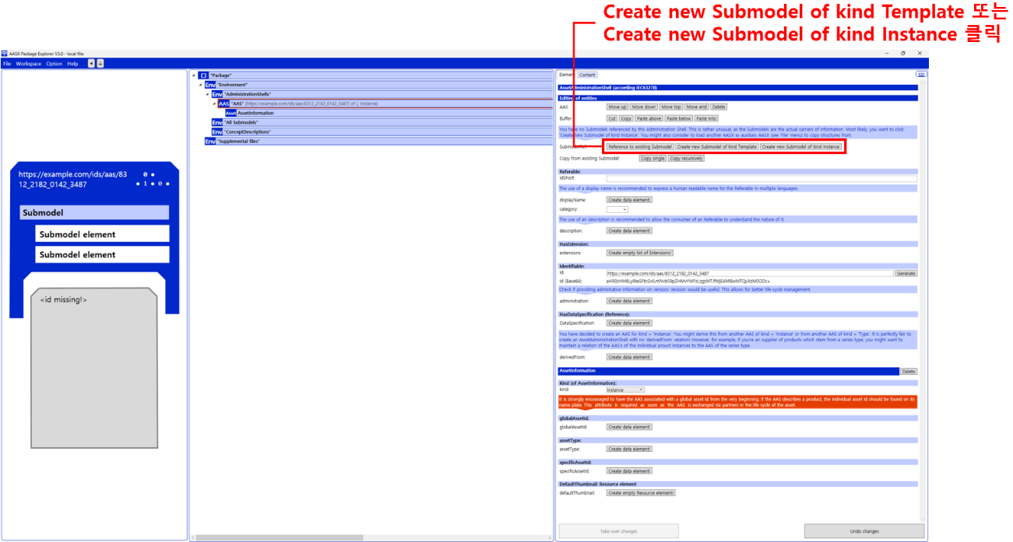
그림 38 Submodel 생성

- 생성된 Submodel을 클릭한 뒤 <그림 41>과 같이 우측의 ‘Element’에서 [Add collection]을 클릭하여 SubmodelCollection을 생성한다. <그림 42>에서 오른쪽 ‘Element’에서는 SubmodelCollection 정보를 입력할 수 있다.

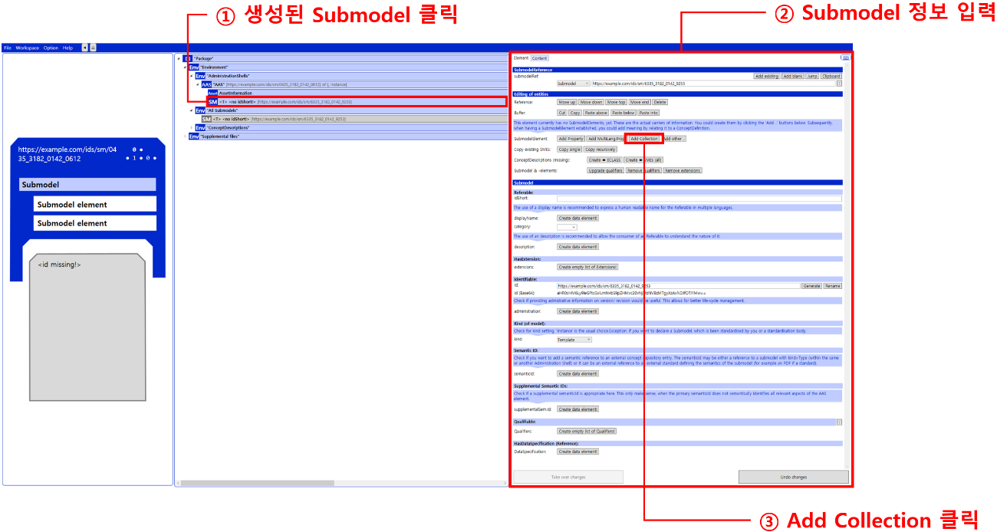
그림 39 SubmodelCollection 생성

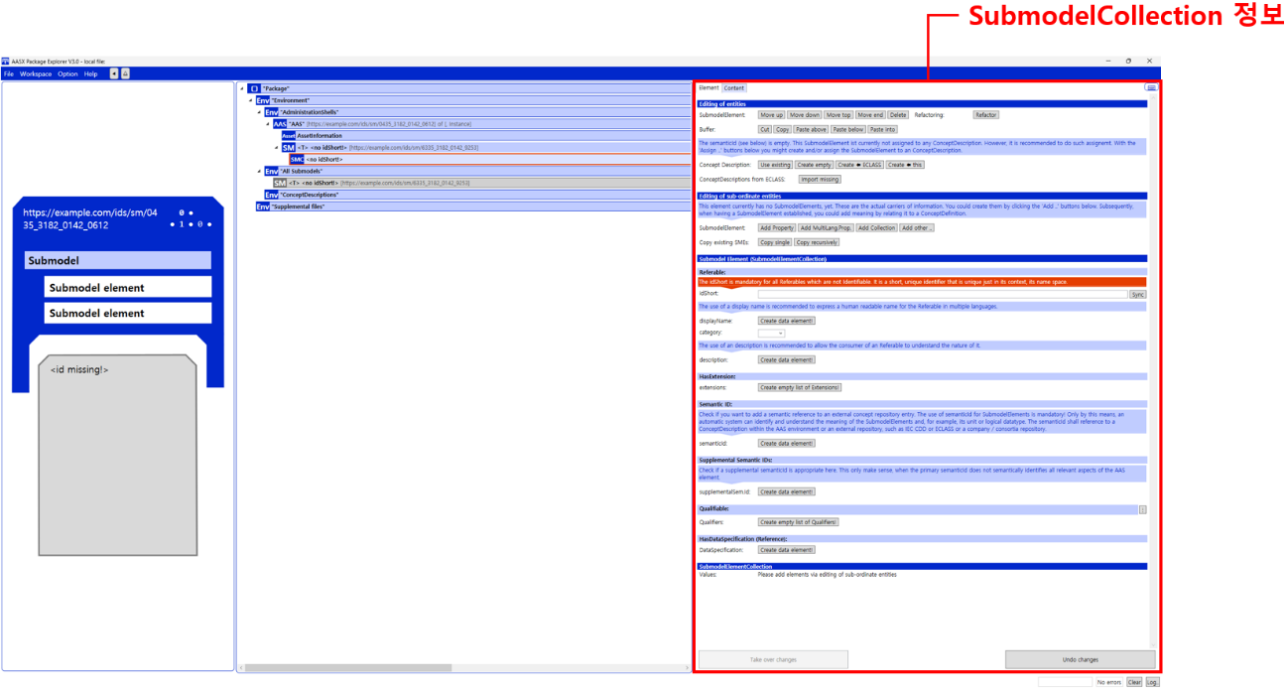
그림 40 SubmodelCollection 정보

바. Property 생성
- <그림 43>과 같이 Submodel 또는 SubmodelCollection을 클릭한 뒤, 우측의 ‘Element’에서 [Add Property]를 클릭하여 신규 Property를 생성한다.

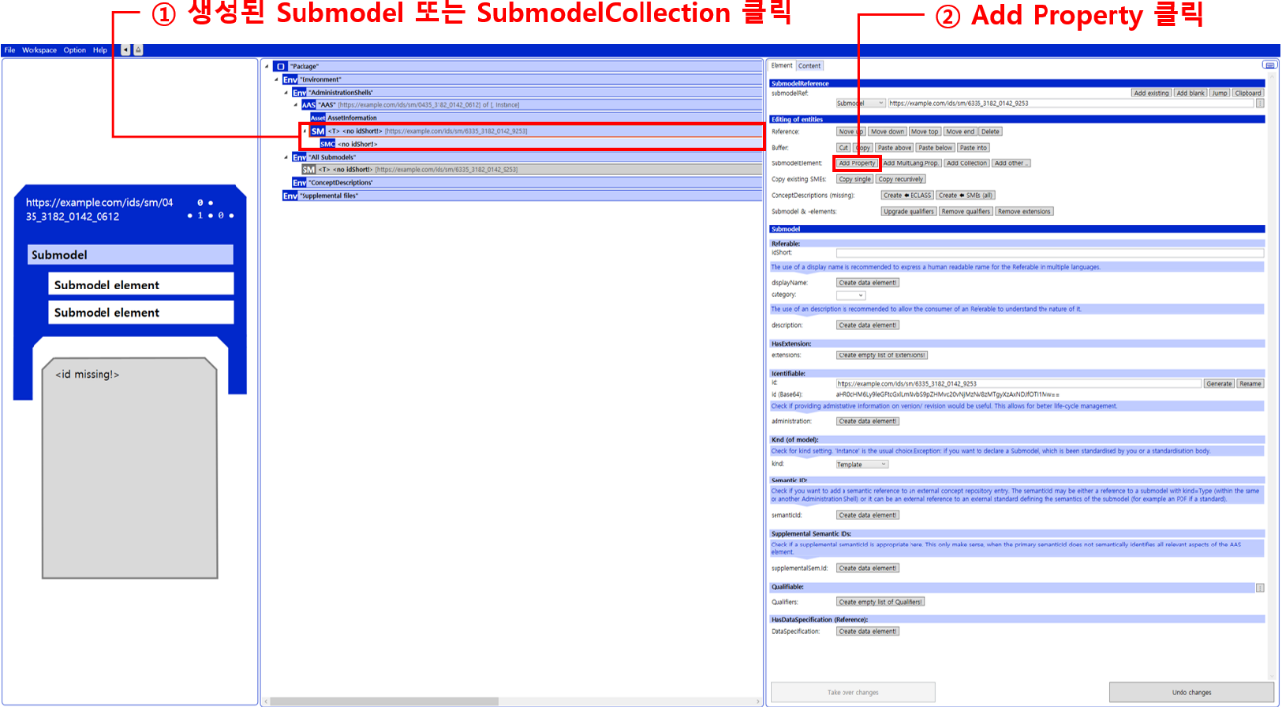
그림 41 Property 생성

4. AAS 활용 시나리오
- 디지털 트윈 환경에서 AAS(Asset Administration Shell)는 자산의 수명주기 전반에 걸쳐 정보를 구조화하고 상호 운용 가능한 방식으로 교환할 수 있도록 지원한다.
- 각 서브모델(Submodel)은 자산의 특정 기능이나 목적을 표현하며, 이를 활용함으로써 제조·운영·유지보수·지속가능성 등 다양한 영역에서 디지털 전환을 실현할 수 있다.

가. 주요 활용 시나리오 분류

표 45 AAS 서브모델 활용 시나리오 요약
구분 | 주요 목적 | 대표 서브모델
자산 식별 및 정보 관리 | 자산의 신뢰성 있는 식별과 정보 관리 | Digital Nameplate, Technical Data 등
제조 및 운영 제어 | 공정 자동화 및 유지보수 효율 향상 | Control Component Type, Control Configuration 등
예측·시뮬레이션 및 데이터 과학 | 설비 성능 예측 및 시뮬레이션 검증 | Simulation Models,  Predictive Maintenance 등
연결 및 환경 데이터 관리 | 실시간 데이터 통합 및 지속가능성 확보 | Time Series Data, Carbon Footprint, Asset Location 등

나. AAS 서브모델 활용 설명
- 자산 식별 및 정보 관리 시나리오
  - 장비의 명판, 기술 사양, 문서, 담당자 정보를 표준화된 형태로 관리하여 데이터 정합성과 추적성을 확보한다.
  - 이를 통해 자산의 신뢰성 있는 식별, 문서 자동화, 기술 비교 등이 가능하다.
- 제조 및 운영 제어 시나리오
  - 제어 구성 및 장비 스킬 정보를 활용하여 생산 자동화와 예지 보전을 수행한다.
  - Control Configuration 및 PAM 서브모델을 통해 실시간 상태 감시와 자동 경보 기능을 구현한다.
- 예측 및 시뮬레이션 시나리오
  - 실제 운전 데이터를 바탕으로 시뮬레이션 모델을 생성하여 가상 커미셔닝, 성능 검증, 에너지 효율 분석을 수행한다.
  - 이를 통해 설계 품질과 운전 안정성을 향상시킨다.
- 자산 식별 및 정보 관리 시나리오
  - 시계열 데이터, 위치, 통신 품질, 탄소 배출 정보를 통합하여 지능형 운영 및 지속가능성 평가를 가능하게 한다.
  - 이를 기반으로 공정 최적화와 환경 성과 관리를 수행한다.

